Contenido
CAPITULO 1 5
1.1. INTRODUCCIÓN 5
1.2. JUSTIFICACIÓN 6
1.3. OBJETIVO 7
1.3.1. Objetivo general 7
1.3.2. Objetivos específicos 7
1.4. ALCANCE 8
1.5. MARCO LEGAL 8
1.6. GLOSARIO 9
1.7. CLASIFICACIÓN DE LA EMERGENCIA 12
1.7.1. Según su origen 12
1.7.2. Según la gravedad 12
1.8. MICROZONIFICACIÓN SÍSMICA EN COLOMBIA 12
1.9. ANTECEDENTES SÍSMICOS EN COLOMBIA 13
CAPITULO 2 14
2.1. INFORMACIÓN GENERAL 14
2.2. SERVICIOS PUBLICOS Y OTROS CON QUE CUENTAN LAS INSTALACIONES 14
2.3. RECURSOS INTERNOS Y EXTERNO PARA EMERGENCIAS 15
CAPITULO 3 16
3.1. INFORMACIÓN GEOGRÁFICA 16
3.2. VÍAS DE ACCESO Y/ SALIDA 17
3.3. CARGA OCUPACIONAL 18
3.4. ASPECTOS GENERALES DE LA EDIFICACIÓN 18
3.5. ELEMENTOS PARA LA ATENCIÓN DE EMERGENCIAS 18
3.5.1. De comunicación 18
3.5.2. De contraincendios 19
3.5.3. Primeros auxilios. 19
3.6. SALIDAS DE EVACUACIÓN 20
3.7. PUNTO DE ENCUENTRO 20
CAPITULO 4 22
4.1. INFORMACIÓN GENERAL EDIFICIO NUEVO MILENIO 22
4.2. VÍAS DE ACCESO Y/ SALIDA 23
4.3. CARGA OCUPACIONAL 23
4.4. ASPECTOS GENERALES DE LA EDIFICACIÓN 23
4.5. ELEMENTOS PARA LA ATENCIÓN DE EMERGENCIAS 24
4.5.1. De comunicación 24
4.5.2. De contraincendios 24
4.5.3. Primeros auxilios. 24
4.6. SALIDAS DE EVACUACIÓN 25
4.7. PUNTO DE ENCUENTRO EDIFICIO NUEVO MILENIO 25
CAPITULO 5 26
IDENTIFICACIÓN DE AMENAZAS 26
5.1. INFORMACIÓN GENERAL PARQUE EMPRESARIAL PUERTA DEL SOL 26
5.2. VÍAS DE ACCESO Y/ SALIDA 27
5.3. CARGA OCUPACIONAL 28
5.4. ASPECTOS GENERALES DE LA EDIFICACIÓN 28
5.5. ELEMENTOS PARA LA ATENCIÓN DE EMERGENCIAS 29
5.5.1. De comunicación 29
5.5.2. De contraincendios 29
5.5.3. Primeros auxilios. 29
5.6. SALIDAS DE EVACUACIÓN 29
5.7. PUNTO DE ENCUENTRO PARQUE ENPRESARIAL PUERTA DEL SOL 33
CAPITULO 6 33
IDENTIFICACIÓN DE AMENAZAS 33
6.1. ANÁLISIS DE RIESGO 34
6.1.1. Análisis de vulnerabilidad 36
6.1.2. Nivel de Riesgo 38
CAPITULO 7 40
MEDIDAS DE PREVENCIÓN, MITIGACIÓN Y RESPUESTA 40
7.1. MOVIMIENTOS SÍSMICOS 40
7.2. CONTROL DE INCENDIOS 41
7.3. TERRORISMO, ASALTO Y HURTO 42
7.4. PLAN DE EVACUACIÓN 42
7.4.1. Objetivo 42
7.4.2. Fases –Tiempos de la Evacuación 43
7.4.3. Procedimiento para la activación de la alarma (Silbato) aplica para todas las sedes 43
7.4.4. Criterio de decisión 43
7.4.5. Criterios internos 44
7.4.6. Procedimiento general 45
7.4.7. Acciones previamente establecidas 45
7.4.8. Recomendaciones 46
7.4.9. Rutas de Evacuación 46
7.4.10. Señalización de emergencia 47
7.4.11. Criterios de decisión 47
7.4.12. Determinación del cese del peligro 49
7.5. PROCEDIMIENTO DE EVACUACIÓN MÉDICA 49
7.5.1. Objetivo 49
7.5.2. Alcance 49
7.5.3. Responsabilidades 49
7.6. DIRECTORIOS TELEFÓNICOS DE EMERGENCIA 52
7.7. PROCEDIMIENTO DE ATRAPAMIENTO EN ASCENSORES 54
7.8. PROCEDIMIENTO TRANSPORTE EN SILLA PARA PERSONAL CON DIFICULTAD EN SU MOVILIZACIÓN 56
7.9. CONDICIÓN DE DISCAPACIDAD VISUAL 58
7.10. PROBLEMAS DE AUDICIÓN. 59
7.11. PREPARACIÓN DE SIMULACROS 62
7.11.1. Metodología y Preparación 62
7.11.2. Recursos humanos 63
7.11.2.1. Comité Operativo de Emergencias 63
7.11.2.2. Brigada de Emergencias 64
7.11.2.3. Grupos de Operación Externos: 64
7.11.2.4. Demás trabajadores 64
7.12. ENTRENAMIENTO AL PERSONAL 66
7.13. GUIA DE MANEJO PARA PREVENIR Y CONTENER EL SARS-CoV-2, COVID-19 66
7.14. PLAN DE AYUDA MUTUA 67
7.14.1. Propósito 67
7.14.2. Alcance 67
7.14.3. Componentes del plan 68
7.14.4. ¿Cómo estructurar un plan de ayuda mutua? 69
7.14.5. Estructura organizacional del plan de ayuda mutua 71
7.14.6. Procedimiento para ayuda mutua 72
7.14.7. Activación del Plan 72
7.15. SOLICITUD DE RECURSOS 72
7.15.1. Información de recursos utilizados 73
7.15.2. Evaluación de actividades 73
7.16. EVALUACION, REVISIÓN Y ACTUALIZACION DEL PLAN PREVENCIÓN, PREPARACIÓN Y RESPUESTA ANTE EMERGENCIAS 74
8. BIBLIOGRAFIA 74
9. ANEXOS 75

CAPITULO 1
GENERALIDADES

INTRODUCCIÓN

La palabra emergencia evoca eventos caracterizados por las pérdidas de vidas humanas, impactos ambientales negativos y daños materiales, en la realización de las actividades diarias de la Entidad se pueden llegar a presentar situaciones o eventos que afectan de manera negativa. Tales eventos son de diferente origen: Naturales (vendavales, inundaciones, sismos, tormentas eléctricas, y algunos otros), Tecnológicas (incendios, explosiones, derrames de combustibles, fallas eléctricas, fallas estructurales, entre otras) y Sociales (atentados, vandalismo, terrorismos, amenazas de diferente índole y otras acciones).

El Plan de Prevención, Preparación y Respuesta ante Emergencias se basa en la Ley 1523 de 2012, en el que se identifican las posibles situaciones que requieren una actuación inmediata y organizada por parte de personas competentes, ante un suceso grave que pueda derivar en consecuencias catalogadas como desastre, según lo menciona el capítulo I, parágrafo 2 “Para todos los efectos legales, la gestión del riesgo incorpora lo que hasta ahora se ha denominado en normas anteriores prevención, atención y recuperación de desastres, manejo de emergencias y reducción de riesgos”.

Este tipo de documentos se han constituido en factores de importancia para el manejo, control y permanencia de la seguridad al interior de la organización. Planificar resulta complejo, cuando de enfrentar siniestros y eventos sorpresivos se trata. De hecho, el arte de prever y analizar factores inesperados constituye la necesidad de presentar la mejor respuesta ante una emergencia, donde el papel que cumplen los brigadistas y la comunidad redundarán en operaciones exitosas.

El plan de Gestión de Riesgos, anteriormente mencionado en el parágrafo 2 como norma de prevención, atención y recuperación de desastres, manejo de emergencias y reducción de riesgos, contiene los procedimientos operativos a seguir por el personal en caso de una emergencia que se presente ante cualquier evento relacionado con errores humanos o improvistos. Estos procedimientos serán empleados por todo el personal de la Superintendencia de Industria y Comercio en caso de que se produzca alguna situación de emergencia, lo cual determinará la rapidez y efectividad para salvaguardar vidas humanas, recursos ambientales y recursos físicos, en cualquier instalación de la Entidad y sus sedes, no reemplazan ninguna acción basada en experiencia, pero si establecen guías que proporcionan directrices al personal de la Entidad, organizaciones de servicio público (bomberos, policía, médico) y al público en general.

La Superintendencia de Industria y Comercio cuenta con diferentes centros de trabajo como son: Edificio Bochica, Edificio Nuevo Milenio, Bodegas de archivo Parque Empresarial Puerta del Sol, Piso quinto del Instituto Nacional de Metrología y las casas de la Red Nacional de Protección al Consumidor locales y nacionales.

Por estas razones se hace obligatorio que se disponga de una adecuada organización para la prevención y atención de emergencias en forma permanente y efectiva; además, que esta organización refleje una interacción continúa entre los diferentes centros de trabajo de la Entidad donde se encuentre personal y los organismos de socorro.

JUSTIFICACIÓN

Teniendo en cuenta que las normas de Seguridad y Salud en el Trabajo es el conjunto de actividades interdisciplinarias que buscan dar al trabajador las condiciones más altas de bienestar en el desarrollo de sus actividades, no podemos desconocer que las situaciones de emergencia o las condiciones de peligros, son un factor de suma importancia, dado que de llegar a ocurrir, alteran la cotidianidad laboral, afectando de forma directa las diversas actividades a nivel nacional y local de la Superintendencia de Industria y Comercio., constituyéndose en un asunto de interés general, afectando no solo las estructuras físicas donde se desarrolla la labor, sino lo más importante, el factor humano.

El permanente desarrollo tecnológico, unido a otros factores como la ubicación geográfica del país, hace que cada día muchos riesgos aumenten, siendo potencialmente más lesivos para toda la sociedad.

Colombia ésta estratégicamente ubicada en un campo de acción, donde interactúan tres placas tectónicas principales. La placa de ANZI que se desplaza de occidente a oriente, con una velocidad de 60 a 80 mm/año; La placa suramericana que se desplaza en sentido aproximadamente contrario a la placa de ANZI, con una velocidad de 30 mm/año y la placa del CARIBE, con menores desplazamientos; lo anterior origina un sistema de fallas en las cuales se acumula y libera energía con un potencial destructor significativo.

Los riesgos naturales y tecnológicos, originan para las edificaciones una serie de emergencias con características diferentes según el tipo de construcción, la utilización que tenga y por supuesto dependiendo de la respuesta que este en capacidad de tener el personal que normalmente las ocupan; por lo tanto, deben considerarse estas particularidades en el momento de elaborar e implementar los respectivos planes de emergencia.

OBJETIVO

Objetivo general

Disponer de un plan de emergencias que defina las acciones necesarias para prevenir y/o afrontar una situación de emergencia que evite pérdidas humanas, afectación a la infraestructura de las sedes y/o al medio ambiente, haciendo uso de los recursos existentes, dando cumplimiento a las disposiciones legales vigentes.

Objetivos específicos

- Identificar y valorar los riesgos que puedan llegar a generar emergencias dentro de las instalaciones.

- Establecer las medidas preventivas y protectoras para los escenarios identificados como posibles generadores de emergencia.

- Definir los medios humanos y materiales con los que se cuenta, permitiendo de esta forma hacer frente a cualquier tipo de emergencia.

- Implementar los procedimientos operativos normalizados y administrativos preestablecidos, de manera que en el menor tiempo posible se puedan restablecer las condiciones normales de funcionamiento.

- Contar con un programa de capacitación y planeación de simulacros en la Entidad que permita que en el momento de una emergencia se dé una evacuación segura de las personas que se encuentran expuestas ha determinado peligro, y su paso a lugares seguros de menor riesgo.

- Definir los puntos de encuentro y los tiempos en los cuales las personas se encontrarían a salvo, permitiendo la intervención inmediata y eficaz de la Brigada para Emergencias.

- Cumplir con los requerimientos sobre emergencias establecidos por las Entidades gubernamentales.

ALCANCE

El Plan de Prevención, Preparación y Respuesta ante Emergencias está enfocado a los diferentes centros de trabajo de la Superintendencia de Industria y Comercio., Edificio Bochica, Nuevo Milenio, Bodegas de archivo Parque Empresarial Puerta del Sol, piso 5 del Instituto Nacional de Metrología y Casas de la Red Nacional de Protección al Consumidor locales, y nacional y a todos los servidores, contratistas, tercerizados y partes interesadas que se encuentren al interior de las sedes de la Entidad.

El presente Plan de Prevención, Preparación y Respuesta ante Emergencias contará con una vigencia anual, posterior a ese periodo de tiempo será nuevamente revisado y ajustados en las partes requeridas, sin embargo, podrá ser ajustado durante esta vigencia en caso de ser necesario según lo requerido por la ley.

Teniendo en cuenta las amenazas, peligros y la ubicación de las instalaciones en el área urbana, en donde las autoridades y los organismos de socorro pueden dar una respuesta rápida, el plan ha sido diseñado para dar una respuesta inicial ante una emergencia, por tanto, no pretende reemplazar ni asumir funciones de las instituciones gubernamentales o no gubernamentales dedicadas a este fin.

MARCO LEGAL

La actividad normativa en Colombia en gestión del riesgo se podría mencionar que ha estado ligada a los desastres que se han presentado durante la historia, siendo los mismos eventos quizá los puntos de partida para adoptar sistemas y estrategias para la prevención y atención de emergencias en Colombia.
El marco legal establecido para el desarrollo del presente documento se registra en la matriz de requisitos legales y de otra índole del Sistema de Gestión de Seguridad y Salud en el Trabajo SC04-F13 de acuerdo con lo definido en el procedimiento de Identificación y acceso a requisitos legales SC01-P04.

GLOSARIO

Alarma: Es el aviso o señal que se da para activar la respuesta comunitaria o la acción operativa de los grupos de socorro, respecto a la presencia inminente de un evento que haya ocasionado una emergencia.

Alerta: Es el estado relacionado con una acción específica de respuesta por parte de la comunidad o los organismos de socorro frente a una posible emergencia.

Amenaza: Es la posibilidad de que un siniestro pueda ocurrir, considerando solo el tipo de evento y lugar de ocurrencia. También se utiliza con la misma connotación del término “Peligro”.

Antecedente: Acción, dicho o circunstancia anterior que sirve para juzgar hechos posteriores.

Brigada de emergencia: Es el conjunto de personas especialmente entrenadas y organizadas cuya finalidad es minimizar las lesiones y pérdidas que se puedan presentar como consecuencia de una emergencia.

Cadena de llamadas-Red de comunicaciones: Sistema que permite activar la estructura administrativa para la atención de emergencias.

Comité Operativo de Emergencias (COE): Estructura administrativa (organigrama) responsable de diseñar y coordinar la ejecución de las actividades antes, durante y después de una emergencia o desastre.

Control: Acción de eliminar o limitar el desarrollo de un evento para evitar o minimizar sus consecuencias.
Desastre: Resultado de una emergencia cuyas consecuencias puedan considerarse de carácter grave para el sistema.

Detección: Es el medio que permite identificar el origen del riesgo, tiempo trascurrido desde que se origina el peligro hasta que alguien lo reconoce.
Diagnóstico: Acto de conocer la naturaleza de un evento mediante la observación directa (inspección).

Emergencia: Es toda situación que implique un estado de perturbación parcial o total de un sistema, generalmente ocasionado por la probabilidad de ocurrencia o la ocurrencia real de un evento indeseado.

Evacuación: Acción tendiente a establecer una barrera (distancia) entre una fuente de riesgo y las personas amenazadas, mediante el desplazamiento de estas.

Explosión: Liberación brusca de una gran cantidad de energía con desprendimiento de calor. Luz y gases.

Incendio: Fenómeno físico químico que se presenta cuando uno o varios materiales combustibles o inflamables son consumidos en forma incontrolada por el fuego, generadas pérdidas de vida humanas y en bienes valores.

Inminente: Amenaza que según su diagnóstico tiene predisposición permanente a ocurrir, evidente y detectable. Amenaza que de continuar las condiciones se materializará el riesgo.

Matriz de riesgos: Es un arreglo rectangular en el cual se asocia la probabilidad de ocurrencia de un siniestro con su severidad esperada, lo cual permite ubicar gráficamente los riesgos identificados entre unos rangos de aceptabilidad.

Mitigación: Acciones desarrolladas durante o después de un evento, tendientes a contrarrestar los efectos temporalmente, hasta tanto se puedan efectuar las actividades de recuperación definitivas.

Movimiento sísmico: Movimiento repentino de la superficie terrestre a una intensidad tal que puede generar daños (El rozamiento entre las placas tectónicas ocasiona una enorme acumulación de energía, este proceso lento provoca fuertes deformaciones en las rocas en el interior de la tierra, las cuales, al romperse, hacen que la energía acumulada se libere de repente en forma de ondas y sacuda la superficie terrestre).

Plan de emergencias: Es un conjunto de procedimientos técnicos y administrativos de prevención y control de riesgos que permite organizar y optimizar los recursos de la empresa con el fin de evitar o reducir al mínimo las posibles consecuencias humanas y/o económicas que puedan derivarse de una situación de emergencia.

Plan de evacuación: Conjunto de acciones y procedimientos tendientes a que las personas amenazadas por un peligro protejan su vida y la integridad física, mediante su desplazamiento hasta y a través de lugares de menor riesgo.

Posible: Amenaza que según el diagnóstico de sus condiciones inherentes no ha sucedido, pero puede llegar a ocurrir.

Prevención: Conjunto de estrategias y acciones que se realizan anticipadamente para evitar que una amenaza se materialice.

Primeros auxilios: Son aquellas medidas o cuidados adecuados que se ponen en práctica en forma provisional, tan pronto se reconoce una emergencia y antes de su atención especializada.

Probable: Amenaza que según su diagnóstico ya ha ocurrido bajo esas condiciones.

Punto de encuentro: Lugar destinado para la reunión del personal evacuado en caso de emergencia y que facilita la identificación y reporte de condiciones peligrosas y ausencias de personal. Debe ser un lugar seguro, de fácil acceso y que no presente peligros.

Recurso: Son las personas, elementos, equipos y herramientas con los cuales se cuenta para evitar un desastre y atender correctamente la situación de peligro.

Rescate: Acciones mediante las cuales los grupos especializados, sacan a las personas amenazadas que no hayan podido salir por sus propios medios en un proceso de evacuación.

Riesgo: Es un suceso incierto que puede llegar a presentarse en un futuro, dependiendo de diversos parámetros externos o internos. Más específicamente, el riesgo es una amenaza evaluada en cuanto a su probabilidad de ocurrencia y a su severidad esperada.

Ruta de evacuación: Camino o dirección que se toma para un propósito.

Salida: Es la parte de la vía de evacuación del edificio del cual se pretende escapar, por paredes, suelo, puertas y otros medios que proporcionan un camino protegido necesario para que los ocupantes puedan acceder con seguridad suficiente al exterior del edificio.

Siniestro: Es todo evento repentino, no planeado y que pueda tener consecuencias negativas sobre el sistema, tales como lesiones personales, pérdidas económicas, etc.

Triage: Clasificación de heridos según tipo de lesión, en un evento de emergencias.

Vulnerabilidad: Es el grado de sensibilidad de un sistema ante un riesgo, medido en cuanto al impacto que pueda tener sobre su estabilidad.

CLASIFICACIÓN DE LA EMERGENCIA

Según su origen
Natural | Tecnológica | Social
Son todas aquellas ocasionadas en forma directa o indirecta por fenómenos naturales como: sismos, inundaciones, huracanes, maremotos, tormentas, vendavales, erupciones volcánicas | Son aquellas inherentes a los procesos, equipos, materias primas e insumo, desarrollados y utilizados por las empresas, de acuerdo con la actividad económica. entre los cuales se encuentran: Incendios, explosión, fuga de materiales, derrame de líquidos, colapso estructural o contaminación ambiental | Son aquellas emergencias producidas por desórdenes de tipo social, como: amenazas, atentados terroristas, robos, secuestros.

Según la gravedad
Conato de emergencia | Emergencia parcial: | Emergencia general
Emergencia local, que puede controlarse de manera sencilla por el personal del área y afecta un pequeño sector de La empresa. La activación de los recursos necesarios para atenderla depende del Coordinador de Emergencia. | Se presenta en un sector específico de La empresa, pero por sus características requiere otros recursos internos o externos, los cuales se activan en forma automática pero no total. Pero por sus implicaciones no requieren la participación de la alta dirección de La empresa en forma inmediata. | Por sus características, magnitud e implicaciones requiere intervención inmediata, masiva y total de los recursos internos y externos, incluyendo la alta dirección. Para su control requiere la actuación de todos los equipos y brigada.

MICROZONIFICACIÓN SÍSMICA EN COLOMBIA

Colombia se localiza dentro de una de las zonas sísmicas más activas de la Tierra, pues en la región convergen las placas tectónicas de Nazca y del Caribe contra la placa Suramericana. La interacción continua entre las placas Nazca y Suramericana que se mueven y chocan entre sí, ha producido la formación de montañas, cordilleras y fallas geológicas.

En la costa pacífica se presenta un proceso de subducción en el cual la placa Nazca se introduce debajo de la placa Suramericana, el material rocoso entra de nuevo en el manto, que se encuentra a altas temperaturas, y allí se funde para luego volver a salir a través de los volcanes tales como los de la Cordillera Central del territorio colombiano.

En general, la sismicidad en Colombia está relacionada con la actividad en la zona de subducción del pacífico colombiano y en las fallas geológicas activas del país. Una de las zonas con mayor concentración de eventos sísmicos en Colombia es el “Nido sísmico de Bucaramanga”, con epicentros ubicados en la zona de la Mesa de Los Santos en el departamento de Santander.

Para evaluar la amenaza sísmica, entendida como la probabilidad de ocurrencia de eventos sísmicos y los movimientos del terreno que estos pueden generar para un sitio particular en un periodo de tiempo determinado, es necesario conocer dónde se pueden generar los sismos teniendo en cuenta las fallas geológicas activas identificadas y la información sísmica registrada a nivel histórico e instrumental en el país.

El Servicio Geológico Colombiano es la Entidad responsable del ámbito nacional que tiene dentro de sus funciones la evaluación y monitoreo de la actividad sísmica.

ANTECEDENTES SÍSMICOS EN COLOMBIA

Según los datos históricos en los últimos quinientos años los sismos más importantes en Colombia han sido: 16 de enero de 1644 Pamplona (Norte de Santander) con magnitud de 6,5 (Mw); 16 de junio de 1805 Honda (Tolima) con magnitud de 6,1 (Mw);16 de noviembre de 1827 Altamira (Huila) con magnitud de 7,1 (Mw); 20 de enero de 1834 Santiago (Putumayo) con magnitud de 6,7 (Mw); 18 de mayo de 1875 Cúcuta (Norte de Santander) con magnitud de 6,8 (Mw); 31 de enero de 1906 la Costa Pacífica (Pacífico) con magnitud de 8,8 (Mw); 31 de agosto de 1917 Villavicencio (Meta) con magnitud de 6,7 (Mw); 14 de diciembre de 1923 Cunbal (Nariño) con magnitud de 6,2 (Mw); 8 de julio de 1950 Arboledas (Norte de Santander) con magnitud de 6,1 (Mw); 9 de febrero de 1967 Colombia (Huila) con magnitud de 7,0 (Mw); 12 de diciembre de 1979 la Costa Pacífica (Pacífico) con magnitud de 8,1 (Mw); 31 de marzo de 1983 Popayán (Cauca) con magnitud de 5,6 (Mw); 18 de octubre de 1992 Murindó (Antioquia) con magnitud de 7,1 (Mw); 25 de enero de 1999 Eje cafetero con magnitud de 6,1 (Mw);

Gran parte del territorio de Colombia presenta diferentes niveles de amenaza sísmica (alta, Intermedia y baja). Aproximadamente el 83% de la población nacional está ubicada en zonas de amenaza sísmica intermedia y alta. Por esta razón se expiden las normas y código de Construcciones Sismo Resistente para Colombia. Además, si se tiene en cuenta que dicho código no contempla especificaciones de respuesta local a las ondas sísmicas, como el caso de la amplificación de las ondas en suelos blandos o efectos topográficos, resulta necesario conocer el grado de vulnerabilidad de las ciudades ante la amenaza sísmica.

CAPITULO 2
INFORMACIÓN GENERAL DE LA ENTIDAD

INFORMACIÓN GENERAL
DESCRIPCION GENERAL DE LA SUPERINTENDENCIA DE INDUSTRIA Y COMERCIO
Razón Social | Superintendencia de Industria y Comercio | Nit | 800.176.089-2
Representante legal | María Del Socorro Pimienta Corbacho | Código CIIU | 1751201
Actividad económica | Empresas dedicadas a actividades ejecutivas de la administración pública en general, incluye ministerios, órganos, organismos y dependencias administrativas en los niveles central, regional y local.
Página Web | www.sic.gov.co/Contactenos@sic.gov.co | Número de Teléfono | 5870000, 5920400
Correo Electrónico | contactenos@sic.gov.co | Fax | 7106643
ARL | POSITIVA Compañía de Seguros | Clase de Riesgo | 1,2,3,4 y 5

SERVICIOS PUBLICOS Y OTROS CON QUE CUENTAN LAS INSTALACIONES
EMPRESA | SERVICIO | MEDIO
ENEL | Energía eléctrica | Red de cableado público con acometida y redes internas con polo a tierra.
EAAB | Agua: | Red de acueducto público y red interna de tubería con suministro a baños y cafetería.
EAAB | Alcantarillado: | Red interna de recolección y evacuación de aguas negras y aguas lluvias y red de alcantarillado público.
ETB | Telefonía: | Red de cableado telefónico público, con acometidas.
Ciudad Limpia | Recolección de basuras | Empresa de aseo del sector.
Variable | Otros tipos de comunicación: | Celulares, internet.
Proveedores | Indeterminado | Empresas externas especializadas o terceros, de acuerdo a necesidades (mantenimientos, insumos, otros).

RECURSOS INTERNOS Y EXTERNO PARA EMERGENCIAS
- MEDIOS DE COMUNICACION | - EXTINTORES | - PRIMEROS AUXILIOS
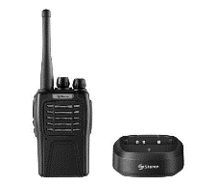 | 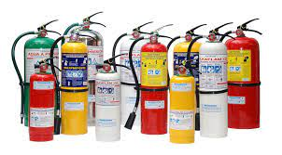 | 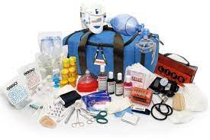
- Radios  - Megáfonos  - Pitos  - Celulares y teléfonos fijos  - Señalización de emergencias  - Paletas punto de encuentro | - Interno  - CO2  - Multipropósitos  - Gabinetes contra incendio  - Externo  - Hidrante  - Gabinete exterior | - Botiquines Tipo B  - Botiquines canguro  - Camillas  - kIt de Inmovilizadores.  - Tensiómetro  - DEA  - Kit de Trauma

CAPITULO 3
EDIFICIO BOCHICA

INFORMACIÓN GEOGRÁFICA
Información Geográfica Edificio Bochica
Departamento | Cundinamarca | Localidad | Los Mártires |  |  | Barrio | San Diego
Municipio | Bogotá | UPZ | 37
Entorno (descripción de la zona donde está ubicada) | Se encuentra ubicado en el centro de la ciudad, localidad de Los Mártires el cual se caracteriza por ser una zona industrial y comercial, de vecindarios heterogéneos; se observa la presencia de Hoteles, edificios y parqueaderos.
Linderos Sectoriales
Norte: | Torre Bavaria |  |  | Sur: | Edificio SGR
Occidente: | Banco AV Villas y Ministerio de Industria y Comercio |  |  | Oriente: | Down town 727 y Banco ITAU
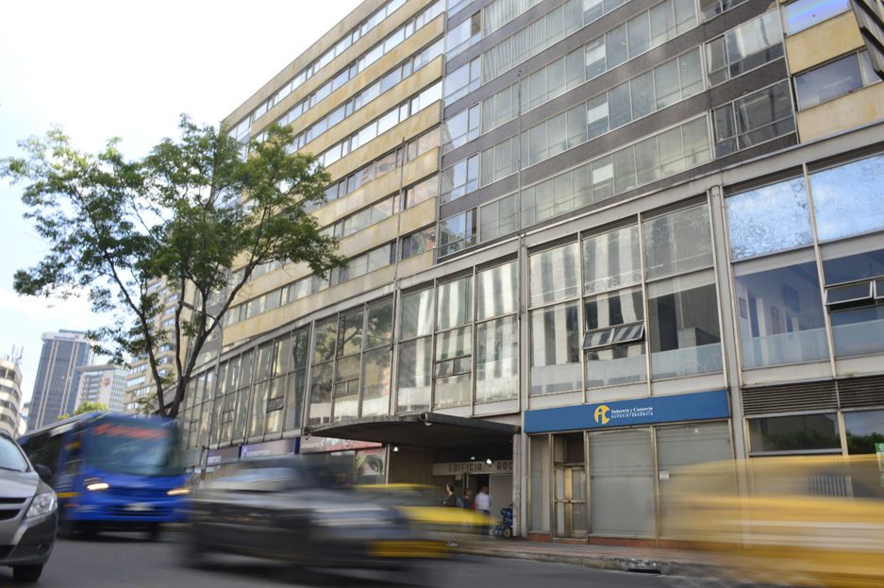
Figura 1. Ubicación de la Entidad edificio Bochica.

VÍAS DE ACCESO Y/ SALIDA
PEATONAL
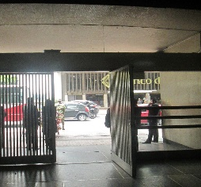  Por el Occidente: | Portería principal: Carrera 13 # 27-00 | Nivel de afluencia: Alta
 | No. de calzadas: Una | Sentido: Norte/ Sur y Sur/Norte
 | Estado General: La señalización, demarcación y el estado General de la calzada es bueno.
Por el Oriente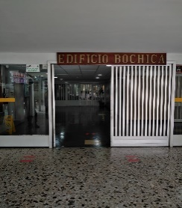 | Salida alterna: 2° piso hacia la Carrera 7 y 10 | Nivel de afluencia: Alta
 | No. De calzadas: Dos | Sentido: Norte/ Sur y Sur/Norte
Estado General: La señalización, demarcación y el estado General de la calzada es bueno.
Nota: Por contingencia de Salud Pública (SARS CoV-2 COVID-19), actualmente esta entrada es la única que está habilitada para el acceso peatonal.
VEHICULAR
Por el Occidente | 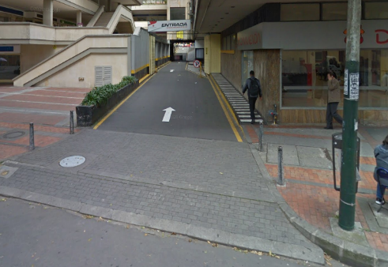  Carrera 13 No 27-70 |  | 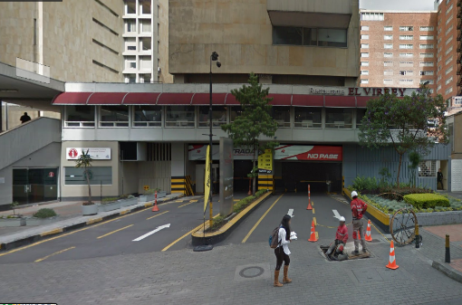  Carrera 13 N° 26-90
Por el Oriente | Carrera 10 N° 27 51.

CARGA OCUPACIONAL
CARGA OCUPACIONAL
Clase | Cantidad |  | Horario
Personal fijo | MUJERES | HOMBRES | De lunes a viernes de  07:00a.m. - 12:00 p.m.  1:00p.m. - 06:00 p.m.
 | 986 | 778
Visitantes | 140 aprox. |  | De lunes a viernes de  08:00a.m. – 4:30 p.m.

ASPECTOS GENERALES DE LA EDIFICACIÓN
Características de la Construcción
Constructora | PRABER
Estructura física | Tipo y materiales de la estructura: Estructura en concreto y ladrillo, columnas, PM -02 puerta institucional sencilla, fundida en panel de poliuretano. Espesor40mm. Acabado en acero 90/10 dimensiones del vano 1.10 x 2.10=h marco galvanizado acabado de poliéster color wengué marco sencillo en aluminio anodizado, manija y cerradura estándar, dos bisagras, barra antipánico sentido de apertura, paredes en Draywall y cielos rasos, estructuras en vidrio compuerta, ventanas y marcos en aluminio, pisos y guarda escobas en vinilo, Escaleras en concreto.
Tiempo de construido | La firma de arquitectos Cuéllar, Serrano, Gómez diseña y construye el Edificio Bochica entre 1952 y 1956, el primer edificio destinado a oficinas dentro del ámbito del Conjunto urbano Tequendama – Bavaria.
Área del terreno | Desconocido
Áreas construidas | El edificio cuenta con 10 pisos, cada uno de ellos de 1.590 Mts

ELEMENTOS PARA LA ATENCIÓN DE EMERGENCIAS

De comunicación
ELEMENTO | CANTIDAD | UBICACIÓN
Radios de frecuencia | 7 | Pisos: 10, 6, 5, 4, 3
Megáfonos | 5 | Pisos: 10, 6, 5, 3
Señalización de emergencias | 4 | Pisos: 3
Paletas punto de encuentro | 15 | Pisos: 10 (2), 9 (2), 7 (1), 6 (2), 5 (2), 4 (2), 3 (2), 2 (1)
Ver anexo 1. Elementos de comunicación de emergencia

De contraincendios
Elemento | Cantidad | Características
Extintores | 41 | Extintores de dióxido de carbono de 10 libras
Extintores | 20 | Extintores tipo ABC, de 20 libras
Extintores | 24 | Extintores tipo ABC, de 10 libras
Ver anexo 2. Lista de extintores

Primeros auxilios.
Elemento | Cantidad | Características | Ubicación
Canguro | 40 | Botiquín clase A | Pisos: 3,4,5,6,7,9,8,10
D.E.A. | 03 | Desfibrilador Externo Automático | Pisos: 3,4
Botiquín de Trauma | 1 | 1 Tipo carro plástico móvil portátil grande | Piso: 3
Botiquín tipo Morral | 9 | Botiquín Tipo B | Pisos: 2,3,4,5,6,7,9,10
Carpa | 1 | Para Puesto de Comando (PC) | Pisos: 3
Camilla (F.E.L.) | 9 | Portátil rígida en plástico | Pisos: 2,3,4,5,6,7,9,8,10
Tensiómetro | 5 | Manual | Pisos 3,4,5,6
Oxímetro | 3 | Digital | Pisos: 4,3,6
Ver anexo 3. Lista de elementos de emergencia.

SALIDAS DE EVACUACIÓN

El edificio Bochica cuenta con tres (3) salidas de emergencia una en el ala norte, una en el ala sur y una en la parte central.
ALA SUR
ALA NORTE
CENTRAL
Anexo 4 Planos de evacuación Bodega 10-11
Anexo 5 Planos de evacuación Bodega 44
Anexo 6 Planos de evacuación Bodega 48
Anexo 7 Planos de evacuación Nuevo Milenio
Anexo 8 Planos de evacuación Bochica

PUNTO DE ENCUENTRO

En el momento de realizar una evacuación por orden del Presidente del C.O.E. y/o Coordinador de Emergencias en acompañamiento de la Brigada de Emergencias, se tiene establecido que las personas saldrán al costado occidental por la puerta de la carrera 13 # 27 00, y si es posible verificar los factores de peligro de amenazas que sean de bajo riesgo; se tiene habilitada la puerta del costado oriental por la plazoleta, el cual el personal saldrá hacia el costado sur bajando después unas escaleras y se encontraran por la carrera 13 con las demás personas llegando al punto de encuentro Plazoleta de la Rebeca, ubicada en la calle 25 ente la carrera 12 y 13.

CAPITULO 4

INFORMACIÓN GENERAL EDIFICIO NUEVO MILENIO
Información Geográfica Edificio Nuevo Milenio
Departamento | Cundinamarca | Localidad | Los Mártires |  |  | Barrio | Sagrado corazón
Municipio | Bogotá | UPZ | 91 |  |  | Dirección | Carrera 7 No. 31ª – 36
Entorno (descripción de la zona donde está ubicada) | El sector donde se encuentra ubicado el Edificio Nuevo Milenio es industrial, con alto flujo vehicular.
Linderos Sectoriales
Norte: | Iglesia Bautista Central, banco AV Villas, Comercio y restaurantes, Obra constructiva Prodesa. |  |  | Sur: | Edificio Banco Caja Social y Bancolombia.
Occidente: | Monumento de José de San Martin. |  |  | Oriente: | Los cerros de Monserrate y Guadalupe.
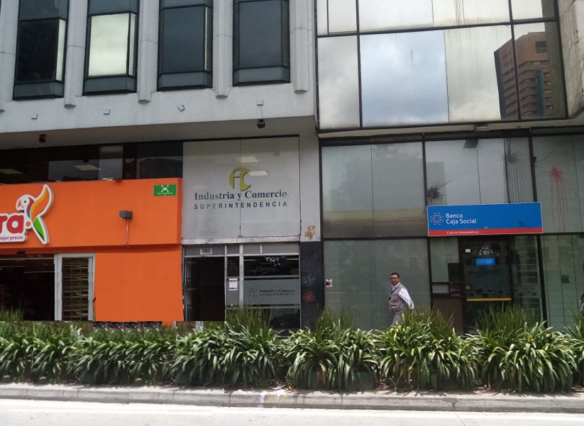

VÍAS DE ACCESO Y/ SALIDA
PEATONAL
Por el Occidente: | Puerta principal: Carrera 7 Ni. 31ª- 36 | Nivel de afluencia: Media
 | No. de calzadas: Una | Sentido: Norte/ Sur y Sur/Norte
 | Estado General: La señalización, demarcación y el estado General de la calzada es bueno.
VEHICULAR
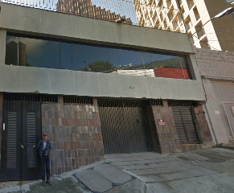  Por el sur | Diagonal 31 No 6-78 | Estado General: La señalización, demarcación y el estado General de la vía es bueno.

CARGA OCUPACIONAL
CARGA OCUPACIONAL
Clase | Cantidad |  | Horario
Personal fijo | MUJERES | HOMBRES | De lunes a viernes de  07:00a.m. - 12:00 p.m.  1:00p.m. - 06:00 p.m.
 | 165 | 115
Visitantes | 20 aprox. |  | De lunes a viernes de  08:00a.m. – 4:30 p.m.

ASPECTOS GENERALES DE LA EDIFICACIÓN
Características de la Construcción
Constructora | PRABER
Estructura física | Tipo y materiales de la estructura: Estructura en concreto y ladrillo, columnas, PM -02 puerta institucional sencilla, fundida en panel de poliuretano. Espesor40mm. Acabado en acero 90/10 dimensiones del vano 1.10 x 2.10=h marco galvanizado acabado de poliéster color wengué marco sencillo en aluminio anodizado, manija y cerradura estándar, dos bisagras, barra antipánico sentido de apertura, paredes en Draywall y cielos rasos, estructuras en vidrio compuerta, ventanas y marcos en aluminio, pisos y guarda escobas en vinilo, Escaleras en concreto.
Tiempo de construido | La firma de arquitectos Cuéllar, Serrano, Gómez diseña y construye el Edificio Bochica entre 1952 y 1956, el primer edificio destinado a oficinas dentro del ámbito del Conjunto urbano Tequendama – Bavaria.
Área del terreno | Desconocido
Áreas construidas | El edificio cuenta con 6 pisos, cada uno de ellos de 1.590 Mts

ELEMENTOS PARA LA ATENCIÓN DE EMERGENCIAS

De comunicación
ELEMENTO | CANTIDAD | UBICACIÓN
Radios de frecuencia | 1 | Piso 1 Recepción
Megáfonos | 1 | Piso 3 A
Señalización de emergencias | 1 | Piso 3 y 2
Paletas punto de encuentro | 3 | Piso 4, 3 y 1
Ver anexo 1. Elementos de comunicación de emergencia

De contraincendios
Elemento | Cantidad | Características
Extintores | 10 | Extintores tipo ABC, de 20 libras
Extintores | 4 | Extintores tipo ABC, de 10 libras Gabinete
Extintores | 1 | Extintor tipo solkaflam de 3700 Gr
Ver anexo 2. Lista de extintores

Primeros auxilios.
Elemento | Cantidad | Características | Ubicación
Canguro | 1 | Botiquín clase B | Pisos: 1
D.E.A. | 1 | Desfibrilador Externo Automático | Pisos: 1
Botiquín tipo Morral | 1 | Botiquín Tipo B | Pisos 1
Camilla (F.E.L.) | 6 | Portátil rígida en plástico | Pisos: 1,2,3,4,5,6,
Ver anexo 3. Lista de elementos de primeros

SALIDAS DE EVACUACIÓN

El edificio Nuevo Milenio cuenta con dos (2) salidas de emergencia; una por la entrada principal y la otra por el parqueadero.
Salida de emergencia entrada principal
Salida de emergencia parqueadero
Ver anexo 7 Planos de evacuación edificio Nuevo Milenio

PUNTO DE ENCUENTRO EDIFICIO NUEVO MILENIO
En el momento de realizar una evacuación por orden del C.O.E. y/o Coordinador de Emergencias en acompañamiento de la Brigada de Emergencias se tiene establecido que las personas saldrán al costado occidental por la puerta de la carrera 7 # 31ª - 36, y si es posible verificar los factores de peligro de amenazas que sean de bajo riesgo; se tiene habilitada la puerta del parqueadero, caminaran asía la carrera 7 para encontraren con las demás personas llegando al Parque Nacional Enrique Olaya Herrera, que es el Punto de Encuentro (P.E., carrera 7 y Calle 35 Nº 3 - 50).
En el anexo 4 al 6 Información centros de trabajo adicionales, se relaciona la información correspondiente a bodegas, casas nacionales y locales y metrología legal. Es importante tener en cuenta que la Entidad se acoge a los Planes de Emergencia establecidos en cada centro de trabajo operan.

CAPITULO 5

IDENTIFICACIÓN DE AMENAZAS

INFORMACIÓN GENERAL PARQUE EMPRESARIAL PUERTA DEL SOL
Información Geográfica Edificio Nuevo Milenio
Departamento | Cundinamarca | Localidad | Engativá | Barrio | Álamos
Municipio | Bogotá | UPZ | 116 | Dirección | Trasversal 93#51-98
Entorno (descripción de la zona donde está ubicada) | El sector en el que se encuentra ubicado es de comercio mixto, en el cual se encuentran bodegas de almacenamiento, manipulación de diversos materiales de acuerdo a la naturaleza de las compañías que se encuentran en el parque empresarial.
Linderos Sectoriales
Bodega 10 - 11 | Empresas aledañas a las instalaciones. Superintendencia de salud – Fondo de seguridad Atlas
Bodega 44 | Empresas aledañas a las instalaciones. Siemens Movilidad – Rama Judicial.
Bodega 48 | Empresas aledañas a las instalaciones. Dipsa
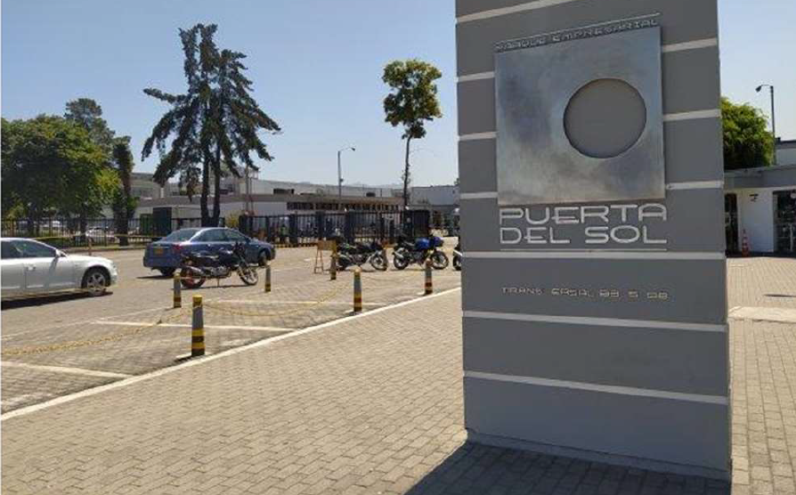

VÍAS DE ACCESO Y/ SALIDA
PEATONAL
Por el Occidente: | Puerta principal: Trasversal 93#51-98 | Nivel de afluencia: Alta
 | No. de calzadas: Tres | Sentido: Norte/ Sur y Oriente / Occidente
 | Estado General: La señalización, demarcación y el estado General de la calzada es regular ya que se encuentra con huecos por la calzada de acceso a las instalaciones.
VEHICULAR
Por el sur | Carrera 91 | Estado General: La señalización, demarcación y el estado General de la vía es bueno.

CARGA OCUPACIONAL
CARGA OCUPACIONAL
Clase | Cantidad |  | Horario
Personal fijo | MUJERES | HOMBRES | De lunes a viernes de  07:00a.m. - 12:00 p.m.  1:00p.m. - 05:00 p.m.
 | 39 | 47
Visitantes | 5 aprox. |  | De lunes a viernes de  08:00a.m. – 5:00 p.m.

ASPECTOS GENERALES DE LA EDIFICACIÓN
Características de la Construcción
Ubicación | Parque empresarial puerta del sol P.H. Bodegas 10-11-44-48.
Estructura física | Tipo y materiales de la estructura: Estructura en concreto y bloque, columnas en concreto con recubrimientos para sus acabados, techo en lamina preformadas.
Tiempo de construido | La edificación del parque industrial data desde el año 2007.
Área del terreno | Desconocido
Áreas construidas | Bodega 10 y 11 cuenta con un área de 387.25 mts cuadrados, Bodega 44 cuenta con 221.73 mts cuadrados, bodega 48 cuenta con 249.08 mts cuadrados

ELEMENTOS PARA LA ATENCIÓN DE EMERGENCIAS

De comunicación
ELEMENTO | CANTIDAD | UBICACIÓN
Celular | 1
Estaciones manuales | 4 | Se encuentran en las bodegas ubicadas en el primer piso.
Ver anexo 1. Elementos de comunicación de emergencia

De contraincendios
Elemento | Cantidad | Características
Extintores | 4 | Extintores tipo ABC, de 20 libras
Extintores | 34 | Extintores tipo ABC, de 10 libras Gabinete
Extintores | 3 | Extintor tipo co2 de 10 libras
Extintores | 10 | Solkaflan 123 3700 Gr
Ver anexo 2. Lista de extintores

Primeros auxilios.
Elemento | Cantidad | Características | Ubicación
Botiquín tipo Morral | 3 | Botiquín Tipo B | Recepción de cada bodega
Camilla (F.E.L.) | 3 | Portátil rígida en plástico | Bodega 10-44-48,
Ver anexo 3. Lista de elementos de primeros auxilios

SALIDAS DE EVACUACIÓN

El parque industrial puerta del Sol Cuenta con una única puerta de acceso a las instalaciones, al interior cuenta con tres rutas de evacuación que llevan a los puntos de encuentro definidas en el plan de emergencias del parque empresarial, al interior de las bodegas se cuenta con una única puerta de acceso a las instalaciones la cual se considera como salida de emergencia de cada una de las bodegas.
Salida de emergencia entrada principal bodega 10
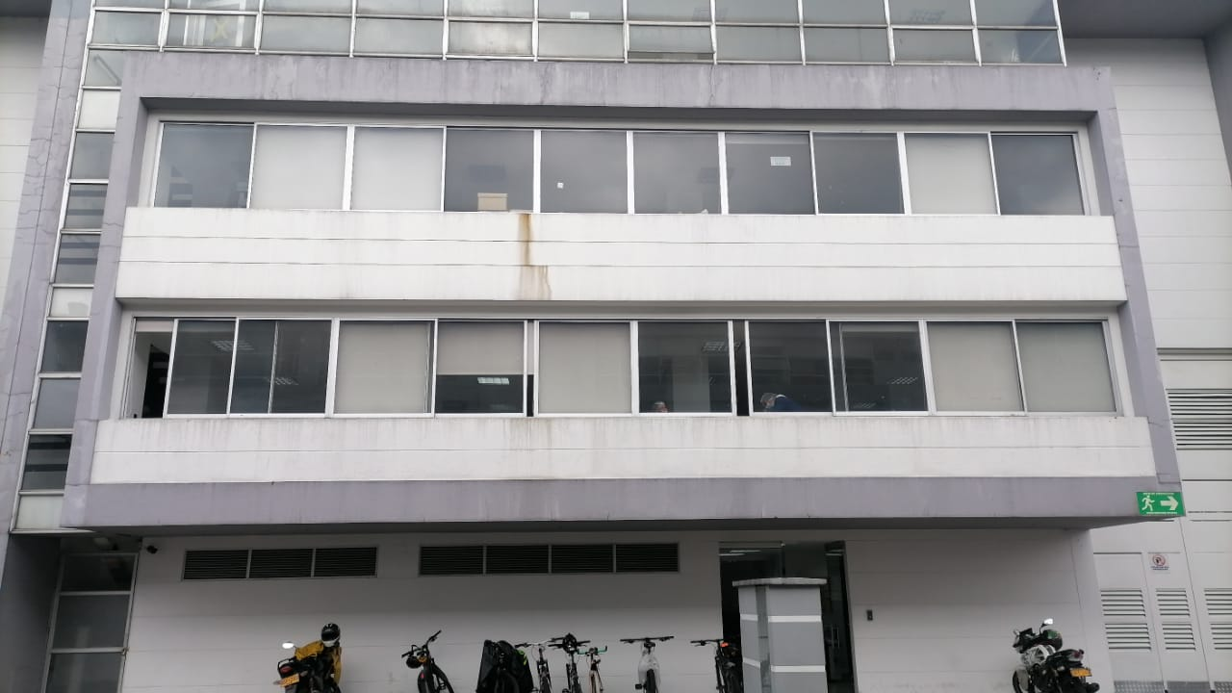
Salida de emergencia entrada principal bodega 44
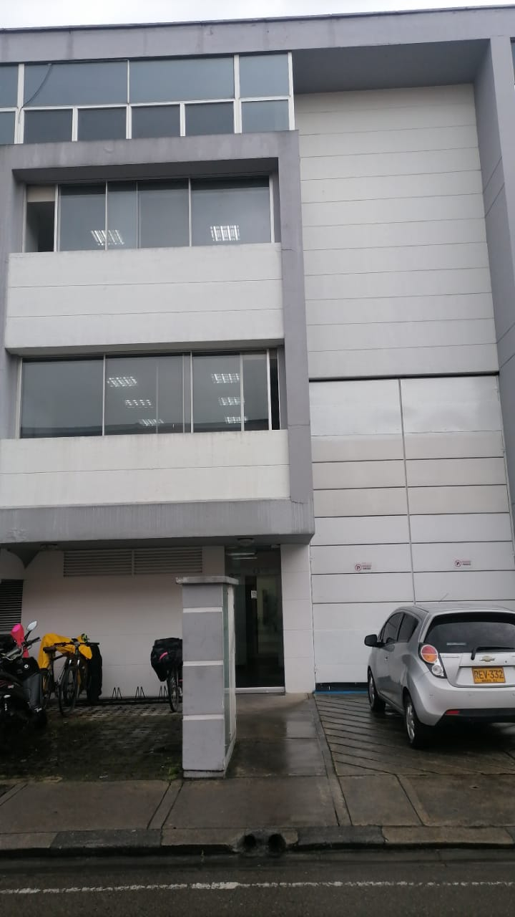

Salida de emergencia entrada principal bodega 48
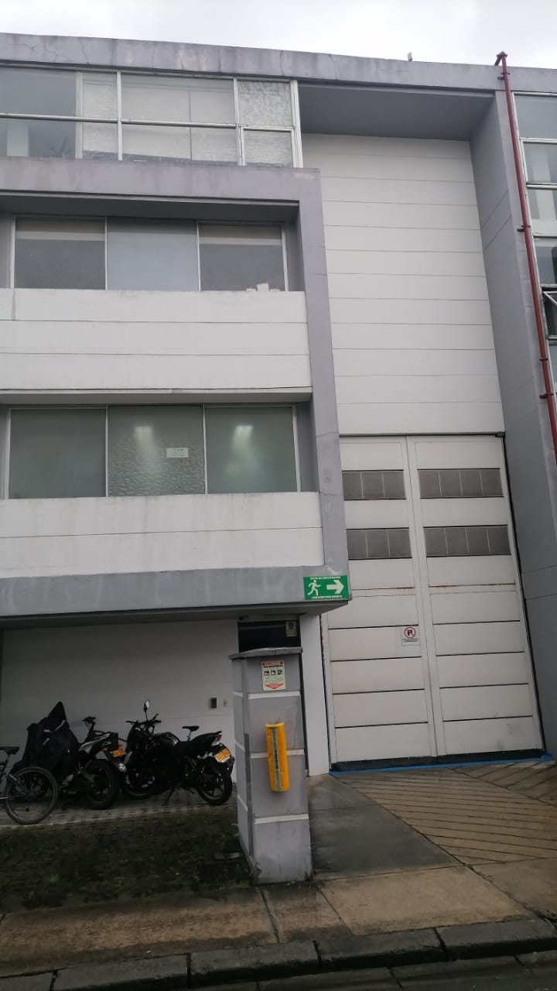
Ver anexo 4-5-6 Planos de evacuación Parque Empresarial Puerta del sol.
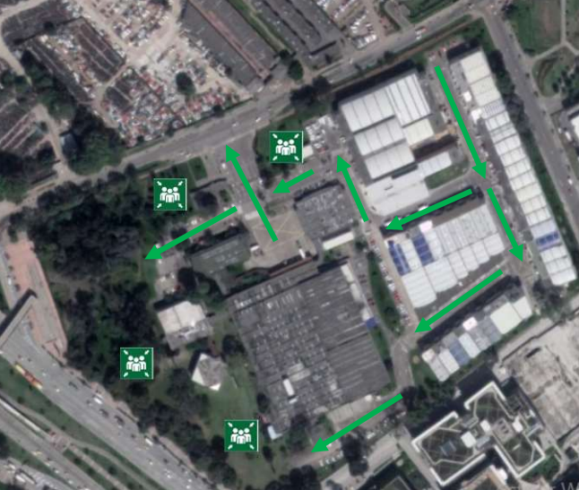

PUNTO DE ENCUENTRO PARQUE ENPRESARIAL PUERTA DEL SOL
En el momento de realizar una evacuación por orden del C.O.E. y/o Coordinador de Emergencias en acompañamiento de la Brigada de Emergencias se tiene establecido que las personas saldrán al costado occidental por la puerta principal de las bodegas a llegar por los senderos peatonales hasta llegar a la zona verde ubicada detrás del área de administración del parque empresarial.
En el anexo 4 al 6 Información centros de trabajo adicionales, se relaciona la información correspondiente a bodegas, casas nacionales y locales y metrología legal. Es importante tener en cuenta que la Entidad se acoge a los Planes de Emergencia establecidos en cada centro de trabajo operan.

CAPITULO 6

IDENTIFICACIÓN DE AMENAZAS

Para gestionar los insumos que se requieren en la identificación y determinación de niveles y escenarios de riesgos en los que se encuentran la Superintendencia de Industria y Comercio en sus centros de trabajo; Edificio Bochica, Nuevo Milenio, Bodegas de archivo Parque Empresarial Puerta del Sol, piso 5 del Instituto Nacional de Metrología Legal y Casas de la Red Nacional de Protección al Consumidor locales y nacional, es necesario realizar un análisis de riesgos o de amenazas.

Para esto es importante, tener claro que la vulnerabilidad es el grado relativo de sensibilidad para la estabilidad de un sistema, ante las consecuencias de un riesgo, en unas condiciones dadas de seguridad respecto al mismo. Por lo tanto, entre mayor sea la forma como se pueda afectar la estabilidad del sistema, mayor será la vulnerabilidad de dicho sistema ante el riesgo que se considere.

Como insumo para la elaboración de este documento se tuvo en cuenta los análisis de vulnerabilidad de cada uno de los centros de trabajo de la SIC. Ver anexo 9 al 11 Análisis de vulnerabilidad de cada una de las sedes.

ANÁLISIS DE RIESGO

Existen diversas metodologías para desarrollar los análisis de riesgos, la selección de la metodología más apropiada en cada caso depende de la disponibilidad de información y el nivel de detalle que se desee alcanzar.
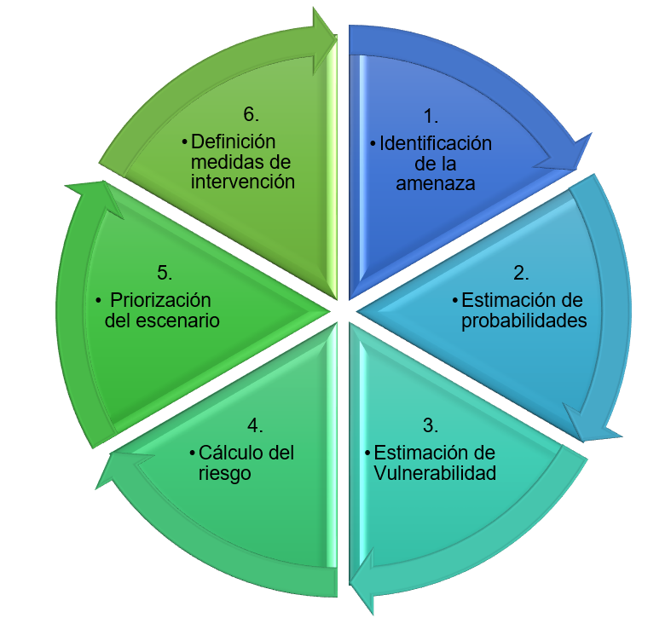
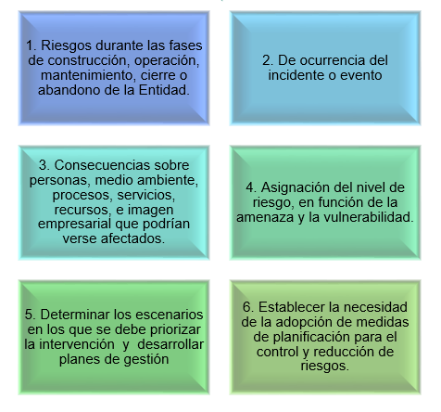
El procedimiento general para la elaboración del análisis de riesgo se enmarca en:

La Superintendencia de Industria y Comercio con base en lo anterior, determinó aplicar la metodología de análisis de riesgos por colores para todos los centros de trabajo definidos en la Entidad.
Esta metodología de forma general y cualitativa permite desarrollar análisis de amenazas y análisis de vulnerabilidad de personas, recursos y sistemas y procesos, con el fin de determinar el nivel de riesgo a través de la combinación de los elementos anteriores, con códigos de colores.
Asimismo, es posible identificar una serie de observaciones que se constituirán en la base para formular las acciones de prevención, mitigación y respuesta que contemplan los planes de emergencia.
Dependiendo de la actividad económica de la Entidad, se pueden presentar diferentes amenazas, las cuales se pueden clasificar en:
NATURALES | SOCIAL | TECNOLOGICO
- Movimientos sísmicos.  - Inundación  - Lluvias torrenciales  - Granizadas  - Vientos fuertes  - Otros dependiendo de la geografía y clima. | - Hurto  - Asaltos  - Secuestros  - Asonadas  - Terrorismo  - Concentraciones masivas  - Otros | - Incendios  - Explosiones  - Fugas  - Derrames  - Fallas estructurales  - Fallas en equipos y sistemas  - Intoxicaciones  - Trabajos de alto riesgo  - Riesgos externos  - Otros

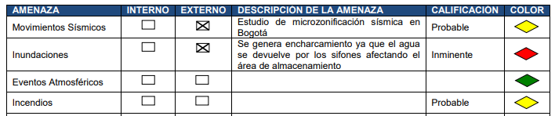
El análisis de amenazas, que incluye la Identificación, descripción y calificación de las amenazas, registra en el anexo 9 al 11 Análisis de Vulnerabilidad.

Este formato se diligencia de la siguiente manera:

- En la primera columna se registran todas las posibles amenazas de origen natural, tecnológico o social.
- En la segunda y tercera columna se especifican si la amenaza identificada es de origen interno o externo, sin importar que sea el mismo tipo de amenaza.
- En la cuarta columna se describe la amenaza. Esta descripción debe ser lo más detallada incluyendo en lo posible la fuente que la generaría, registros históricos, o estudios que sustenten la posibilidad de ocurrencia del evento.
- En la quinta columna se realiza la calificación de la amenaza y
- En la sexta columna se coloca el color que corresponda a la calificación de acuerdo con la siguiente tabla:

EVENTO | SIGNIFICADO | COMPORTAMIENTO | COLOR ASIGNADO
POSIBLE | Nunca ha sucedido | Es aquel fenómeno que puede suceder o que es factible porque no existen razones históricas y científicas para decir que esto no sucederá.
PROBABLE | Ya ha ocurrido | Es aquel fenómeno esperado del cual existen razones y argumentos técnicos científicos para creer que sucederá.
INMINENTE | Evidente, detectable | Es aquel fenómeno esperado que tiene alta probabilidad de ocurrir.

Análisis de vulnerabilidad

Se entiende la vulnerabilidad como la condición interna de un sujeto o sistema expuesto a una amenaza, que por su predisposición intrínseca puede ser susceptible a ser afectado sufriendo una perdida.

Para su análisis se incluyeron los elementos sometidos al riesgo tales como:

- PERSONAS | - RECURSOS | - SISTEMAS PROCESOS
Son los Servidores y visitantes de la Entidad, para ellos se analiza su capacidad útil instalada | Analizan la respuesta en caso de desastre. | Son el desarrollo de las actividades sociales y productivas de los elementos bajo riesgo involucrados al interior de las instalaciones
- Organización  - Capacitación  - Dotación | - Materiales  - Edificación  - Equipos | - Servicios públicos  - Sistemas alternos  - Recuperación

Para cada uno de los aspectos se aplicarán formatos de evaluación, que a través de preguntas buscan de manera cualitativa dar un panorama general que le permita calificar como mala, regular o buena, la vulnerabilidad de las personas, los recursos y los sistemas y procesos de la Entidad ante cada una de las amenazas descritas, es decir, el análisis de vulnerabilidad completo se realiza a cada amenaza identificada. Ver anexo 9 al 11 Análisis de vulnerabilidad
La metodología de evaluación es la siguiente:
- Para cada uno de ellos se realiza un conjunto de preguntas que se formulan en la primera columna, las cuales orientan la calificación final.
- En las columnas dos, tres y cuatro, se da respuesta a cada pregunta marcando con una (X) de la siguiente manera: SI, cuando existe o tiene un nivel bueno; NO, cuando no existe o tiene un nivel deficiente; o PARCIAL, cuando la implementación no está terminada o tiene un nivel regular.
- En la quinta columna se registra la calificación de las respuestas, la cual se debe realizar con base en los siguientes criterios: SI = 1; PARCIAL = 0.5 y NO = 0. Al final de esta columna se deberá obtener el promedio de las calificaciones dadas, así: Promedio = Suma de las calificaciones / Número total de preguntas por aspecto (El valor obtenido deberá tener máximo 2 decimales)
- En la sexta columna se registrarán, si existen, observaciones con respecto a la pregunta realizada, lo cual permite identificar aspectos de mejora que van a ser contemplados en los planes de acción del Plan de Emergencia y Contingencia (PEC).

- Análisis de vulnerabilidad de las personas: Se analiza la vulnerabilidad de las personas, los aspectos que se contemplan son: Gestión Organizacional, Capacitación y Entrenamiento y Características de Seguridad.
- Análisis de vulnerabilidad de los recursos: Se analiza la vulnerabilidad de los recursos, los aspectos que se contemplan son: suministros, edificaciones y equipos.

- Análisis de vulnerabilidad de los procesos: Se analiza la vulnerabilidad de los sistemas y procesos, los aspectos que se contemplan son: servicios, sistemas alternos y recuperación.

CALIFICACIÓN | CONDICIÓN
BUENO | Si el número de respuestas se encuentra dentro el rango 0,68 a 1
REGULAR | Si el número de respuestas se encuentra dentro el rango 0,34 a 0,67 Malo
MALO | Si el número de respuestas se encuentra dentro el rango 0 a 0,33

Una vez calificados todos los aspectos, se realiza una sumatoria por elemento; por ejemplo, para el elemento “Personas” se debe sumar la calificación dada a los aspectos de Gestión Organizacional, Capacitación y Entrenamiento y Características de Seguridad, y así para los demás elementos. La interpretación de los resultados se obtiene así:
RANGO | INTERPRETACIÓN | COLOR
0.0 – 1.00 | ALTA | ROJO
1.01 – 2.00 | MEDIA | AMARILLO
2.01 – 3.00 | BAJA | VERDE

Nivel de Riesgo

Una vez identificadas, descritas y analizadas las amenazas y para cada una, desarrollado el análisis de vulnerabilidad a personas, recursos y sistemas y procesos, se procede a determinar el nivel de riesgo que para esta metodología es la combinación de la amenaza y las vulnerabilidades utilizando el diamante de riesgo, compuesto con cuatro rombos internos. Uno de ellos representa la amenaza y los 3 restantes, en su orden, la vulnerabilidad en las personas, los recursos y los procesos.
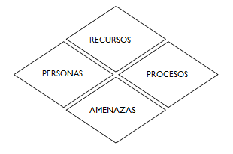
Cada uno de los rombos tiene un color que fue asignado de acuerdo con los análisis desarrollados, recordemos:
PARA LA AMENAZA | PARA LA VULNERABILIDAD
EVENTO SIGNIFICADO COLOR ASIGNADO  POSIBLE Nunca ha sucedido  PROBABLE Ya ha ocurrido  INMINENTE Evidente, detectable | RANGO INTERPRETACIÓN COLOR  0.0 – 1.00 ALTA ROJO  1.01 – 2.00 MEDIA AMARILLO  2.01 – 3.00 BAJA VERDE

Para determinar el nivel de riesgo global, de acuerdo con la calificación obtenida en el análisis de la amenaza y la vulnerabilidad, se marcan los rombos con los colores correspondientes a su calificación.
Por último, de acuerdo a la combinación de los cuatro colores dentro del diamante, se determina el nivel de riesgo global

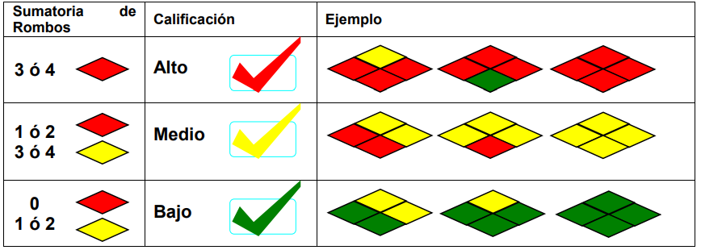
Esta metodología permite analizar las vulnerabilidades por cada amenaza (análisis horizontal), y hacer un análisis vertical de manera tal que la Entidad tenga una idea global de que tan vulnerable es el elemento analizado frente a todas las amenazas que se contemplaron y así priorizar su intervención.

Con base en la información recopilada, se realiza la priorización de las amenazas, organizándolas desde las amenazas de calificación “Alta” hasta las amenazas de calificación “Baja”. Y para cada una de estas se definirán las medidas de intervención, ya sea de prevención, mitigación o ambas.
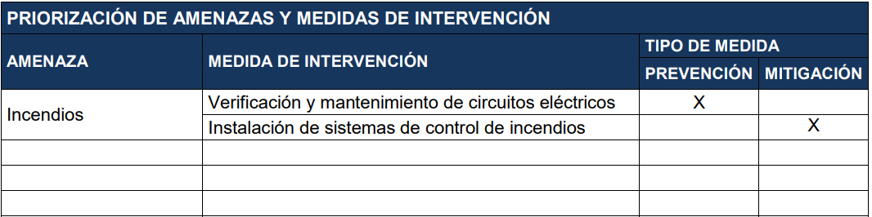

CAPITULO 7

MEDIDAS DE PREVENCIÓN, MITIGACIÓN Y RESPUESTA

Teniendo en cuenta el análisis de vulnerabilidad de los diferentes centros de trabajo, se toman las medidas de prevención, mitigación y respuesta en casos de presentarse una emergencia.
Medidas de Prevención | Medidas de mitigación | Medidas de respuesta
Estas se refieren a aquellas dirigidas a cada amenaza para que estas no se presenten | : Son las encaminadas a reducir las consecuencias de cada amenaza, es decir reducir la vulnerabilidad. | Son los procedimientos que se desarrollan en dado caso que la amenaza genere una emergencia, debido a sus características y vulnerabilidad en general

MOVIMIENTOS SÍSMICOS
Medidas de Prevención | Medidas de Mitigación | Medidas de respuesta
- Mantenimiento periódico de instalaciones locativas.  - Los archivadores deben encontrarse fijos a la pared, al igual que las estanterías, lockers o muebles en las dependencias donde estos estén ubicados | - Capacitar brigadas en actuación en caso de sismos y procedimientos de rescate.  - Capacitar a todo el personal en procedimiento en caso de sismo  - Evitar almacenar AZ encima de los muebles, adornos o elementos que puedan caer.  - Realizar una inspección general de todas las instalaciones para identificar:  - estructuras con fisuras, agrietamientos, hundimientos, deterioro, etc.,  - objetos, luminarias, muebles, estanterías, exhibidores, adornos, equipos, aparatos, techos, y cualquier tipo de elemento contundente que en caso de temblores moderados o fuertes pueden caer sobre las personas, equipos causándoles daño o sobre las vías de evacuación, obstruyéndolas.  - Mantener kit de emergencia con elementos básicos como: pito, linterna, radio frecuencia AM y FM, botellas con agua potable, pilas, copia de documentos de identidad. | - Contar con comité de emergencias capacitado y entrenado para la activación del plan de emergencia.  - Mantener listado de teléfonos de emergencia actualizado y disponible.  - Seguir procedimiento operativo normalizado para sismos  - Comunicación permanente con entes de apoyo externo.  - Una vez terminado el sismo evaluar ruta más segura para iniciar proceso de evacuación, infundir la más absoluta confianza y calma a todas las personas que tenga a su alrededor  - Se procede a aislar área afectada e inicio de rescate y ayuda, en caso de haber personas afectadas, con los recursos propios, mientras llega apoyo externo.

CONTROL DE INCENDIOS
Medidas de Prevención | Medidas de Mitigación | Medidas de respuesta
- Mantenimiento e inspección periódica del sistema eléctrico.  - Evitar el uso de multitomas o cableados por el piso y menos con excesivas conexiones de aparatos, igualmente evitar realizar conexiones o instalaciones provisionales o expuestas, sin el cumplimiento de las normas técnicas en cuanto a calibre o resistencia de los cables y medidas de seguridad  - Reforzar normas básicas para reducir el riesgo de incendios como: No fumar en áreas interiores de la empresa, apagar los equipos y herramientas al finalizar la jornada,  - Desarrollar programas e inspecciones planeadas, de orden y aseo. | - Capacitar brigadas en control de incendios y a todo el personal, en procedimientos de reporte y técnicas de prevención y protección en caso de incendio dentro de las instalaciones  - Tableros y circuitos deberán ser marcados y señalizados para cortar y controlar el flujo de corriente por áreas según se requiera para control de una emergencia originada en circuitos o instalaciones eléctricas, en alguna de las dependencias.  - Dotar a la brigada y al comité de emergencias de los recursos necesarios para afrontar una emergencia. | - Contar con comité de emergencias capacitado y entrenado para la activación del plan de emergencia.  - Mantener listado de teléfonos de emergencia  - Mantener extintores portátiles en áreas de fácil acceso.  - Seguir el procedimiento operativo normalizado para emergencias de incendios  - Evaluar emergencia y en caso de ser necesario activar plan de evacuación.  - Comunicación permanente con los grupos de apoyo externo.  - Si la emergencia se puede combatir con los recursos propios, se procede o en caso contrario se aísla el área y se espera el apoyo de organismos externos.

TERRORISMO, ASALTO Y HURTO
Medidas de Prevención | Medidas de Mitigación | Medidas de respuesta
- Inspeccionar y probar periódicamente los sistemas de Alarma, comunicaciones, etc., con que se cuente y los que se adquieran en el futuro. | - Capacitar a todo el personal en procedimientos de reporte y técnicas de prevención y protección en caso de acciones terroristas o delincuenciales dentro de las instalaciones.  - Fomentar en todo el personal el mantener una actitud vigilante y preventiva de actos o personas sospechosas. Realizar charlas y/o, conferencias sobre modalidades terrorismo, secuestro, robos, etc. | - Contar con comité de emergencias capacitado y entrenado para la activación del plan de emergencia.  - Mantener listado de teléfonos de emergencia actualizado y disponible.  - Seguir procedimiento normalizado para atentados robos o atracos.  - Activar línea de emergencia 123.

PLAN DE EVACUACIÓN

Objetivo

Establecer los procedimientos y lograr las condiciones locativas necesarias buscando procurar la actitud y destrezas que les permita a los ocupantes, usuarios y visitantes de las instalaciones de la Entidad, protegerse en caso de ocurrencia de eventos que puedan poner en peligro su integridad, mediante unas acciones rápidas, coordinadas y confiables, tendientes a desplazarse de un sitio de riesgo, por y hasta lugares de menor riesgo.

Fases –Tiempos de la Evacuación

Primera fase. DETECCIÓN. Tiempo transcurrido desde que se origina el peligro hasta que alguien lo detecta.

Segunda Fase. ALARMA (Silbato). Tiempo que transcurre desde que se reconoce el peligro hasta que se comunica la decisión de evacuar.

Importante: La vulnerabilidad de la empresa se hace mayor, en la medida que no cuente con un sistema automático de detección y alarma codificada.

Tercera Fase. PREPARACION. Tiempo que transcurre desde que se da la alarma hasta que la primera persona está a punto de salir del sitio en que se encuentre.

Cuarta Fase. SALIDA. Tiempo que transcurre desde que la primera persona sale del sitio en que se encuentre, hasta que el último evacua las instalaciones.

Procedimiento para la activación de la alarma (Silbato) aplica para todas las sedes

La alarma de evacuación (Silbato), es la señal que nos permite dar a conocer a todo personal, en forma simultánea, la necesidad de evacuar un área ante una amenaza determinada; por esta razón, es importante que sea dada en el menor tiempo posible después de que se ha presentado la emergencia.

Criterio de decisión

Cuando se presente un conato de incendio, se hará una evacuación parcial. Esta incluirá el área afectada y las próximas, prioritariamente. Si es controlado fácilmente se hará un reintegro por orden del Comandante o algún miembro del Comité de Emergencias. Cuando se trate de un incendio declarado o explosión, se hará una evacuación total de las instalaciones y se procederá al corte de suministro de energía a todas las instalaciones y se apoyara con Bomberos.

- En caso de presentarse derrames o fugas de algún producto químico, se procederá con la evacuación parcial del área afectada.

Si la situación refiere Atentados y/o amenazas terroristas Dentro de estas situaciones se considerarán los siguientes casos:

- En caso de presentarse amenaza o posibilidad de explosión. Se evacuará totalmente la edificación.

- Explosión repentina. Una vez ocurra una explosión dentro de las instalaciones o en las edificaciones vecinas, se efectuará una evacuación total mientras se realiza una inspección general de las instalaciones.

- En caso de movimientos sísmicos debe tenerse en cuenta que nunca se evacuará durante el sismo. Solamente se hará una evacuación total de la edificación si, después de pasado el movimiento sísmico, se cree pudo haber producido daños a la estructura. Esta decisión la tomará el Comandante de Emergencias. Punto de reunión final con el fin de realizar el conteo de los empleados, visitantes y contratistas evacuados y comprobar si todos lograron salir, los ocupantes de las distintas áreas deben reunirse en el sitio establecido en este plan, hasta que su correspondiente coordinador efectúe el conteo y se comunique cualquier otra decisión.

Criterios internos

Actualmente la sede no cuenta con un tipo de alarma sonora y visual por ende se implementa temporalmente silbatos.
Protocolo:

- 1 Silbato: Aviso de que se está presentando una emergencia en las instalaciones.

- 2. Silbato: Alistar documentos o accesorios personales por si se debe desalojar instalaciones.

- 3. Silbato: 3 silbatos largos y constantes, se debe evacuar las instalaciones y llegar al punto de encuentro.

Procedimiento general

El procedimiento general para evacuar las instalaciones en caso de emergencia, es el siguiente:

- Detectado el peligro se debe notificar inmediatamente al Coordinador de Emergencias.

- Una vez evaluada la situación y si se considera que hay riesgo inminente el Coordinador de Emergencias junto con los líderes de Brigadas, toman la decisión de evacuar y se comunica esta decisión a la Brigada y respectivamente al personal.

NOTA: Es importante anotar que, en todas las emergencias, la demora en la notificación disminuirá el tiempo que los ocupantes tienen disponible para poder evacuar, lo que afecta sus posibilidades de supervivencia.

- Al recibir la orden de evacuación en cada área, el personal debe suspender las actividades, ejecutar las acciones previas establecidas y bajo la orientación del coordinador de evacuación, abandonan el lugar por la ruta previamente establecida, llevando con ellos al personal externo que se encuentre dentro de las instalaciones.

- El Líder de evacuación verificará que todos hayan salido.

- Al llegar a los Puntos de Encuentro establecidos, los trabajadores esperan el conteo por parte de los brigadistas y las instrucciones a seguir.

Acciones previamente establecidas

Al hacer la evacuación de las sedes el personal debe ceñirse a las siguientes instrucciones:

- Al darse la alarma suspender inmediatamente lo que se esté haciendo.

- Si hay tiempo apague su equipo y esté atento a la segunda señal, alarma que indica que se debe evacuar.

- Proceder a evacuar la sede en forma rápida y ordenada en una sola fila. Evite entrar en pánico, correr o causar confusión, trate de controlar a personas en este estado.

- Acate las instrucciones de los brigadistas.

- Los funcionarios de la sede deberán guiar al personal externo o visitantes durante la evacuación.

- Las personas no deberán correr ni devolverse por ningún motivo.

- Antes de salir se deberá verificar el estado de las vías de evacuación.

- Diríjase al punto de encuentro establecido o al que se le indique.

- Repórtese en el punto de reunión o encuentro final, con el coordinador de Evacuación o brigadistas.

Recomendaciones

- De ser posible las mujeres deben quitarse los tacones.

- No se quede en los baños, cafetería o zonas comunes, evacúe con el resto de personas.

- Cierre las puertas después de salir, sin seguro.

- Todas las puertas de salida de emergencia estarán sin llave y libres de obstrucción.

- Se deberán apagar las luces, desconectar equipos e interrumpir el fluido eléctrico.

Rutas de Evacuación

Las rutas de evacuación son una guía para definir los recorridos que se deben seguir en caso de evacuación ante emergencias a través de caminos o ruta diseñada específicamente para que los servidores, Contratistas terceros y partes interesadas evacuen las diferentes sedes Edificio Bochica, sede alterna Edificio Nuevo Milenio, Bodegas de archivo Parque Empresarial Puerta del Sol, Instituto Nacional de Metrología y las casas de la Red Nacional de Protección al Consumidor locales y regionales

Las rutas de evacuación se encuentran plasmadas en los planos de evacuación.

Señalización de emergencia

En las principales áreas comunes de las sedes de la Superintendencia de Industria y Comercio, se cuenta con señalización que indica la ruta de evacuación, señalización y demarcación de extintores, botiquín y camilla.

Adicionalmente será ubicado el plano de evacuación actualizado, sobre las áreas de mayor circulación de funcionarios y visitantes.

Criterios de decisión

El Comité de Emergencias es el encargado de tomar la decisión de evacuar, ya sea total o parcialmente las instalaciones de la Entidad.

Para poder cumplir con esta función debe tener claros los siguientes criterios:

En caso de Incendio:

- Cuando se presente un conato de incendio, en las instalaciones, se hará una evacuación parcial o total, de ser el caso. Esta incluirá el área afectada y las áreas aledañas a esta.

- Cuando se trate de un incendio declarado, en cualquiera de las áreas y suene la alarma general, se hará una evacuación total de las instalaciones.

- Cuando exista la posibilidad de propagación y que pueda llegar a afectar a varias personas o áreas determinadas, se hará una evacuación total de las instalaciones.

En caso de Explosión:
- Si existen personas en las áreas afectadas o vecinas.

- Si se presentan daños estructurales.

- Ante amenazas de bomba o atentado terrorista.

En caso de Movimientos Sísmicos:

- En este caso debe tenerse en cuenta que nunca se evacuará durante el sismo. Se procederá a la evacuación total de la edificación, una vez pasado el movimiento sísmico, no importando la intensidad ni la duración del mismo.

Tiempos de evacuación teórico:
Estos están en proceso de evaluación y estudio. Se define como Tiempo de Evacuación o tiempo de salida, el tiempo transcurrido desde que empieza a salir la primera persona hasta que sale la última, a un lugar seguro predeterminado.

El tiempo de salida depende de:
Distancia a recorrer.
Número de personas a evacuar
Capacidad de las vías
Limitantes de riesgo.

Para calcular el tiempo teórico de salida por cada área, se determinará aplicando la siguiente fórmula con base en la información recogida sobre planos:

N D
TS = ------------ + ---------
A x K V
En donde TS = Tiempo de salida en segundos
N = Número de personas
A = Ancho de salida en metros
K = Constante experimental: 1,3 personas/metros segundo
D = Distancia total de recorrido en metros

V = Velocidad de desplazamiento: 0,4 metros/segundo (asumiendo que los desplazamientos se hacen principalmente por escaleras y en algunos casos, trasladando pacientes con dificultades físicas para hacerlo por sus propios medios).

Determinación del cese del peligro

El Comité Operativo de Emergencias, junto con los organismos de socorro, determinará cuando haya sido controlada la situación y evaluarán si es seguro que el personal ingrese nuevamente a las instalaciones o, por el contrario, deba permanecer fuera de ellas. Para el ingreso a los puestos de trabajo, se tendrán en cuenta las recomendaciones de los organismos externos de apoyo.

PROCEDIMIENTO DE EVACUACIÓN MÉDICA

Objetivo

- Proveer una asistencia rápida y efectiva al personal cuya condición médica pueda necesitarla.

- Mejorar la respuesta a la emergencia en el lugar del incidente o accidente, asignando responsabilidades y funciones al personal encargado de responder a una emergencia médica sea por accidente o enfermedad.

Alcance

Este procedimiento será aplicable en la SIC, para todo el personal de la Entidad.

Responsabilidades

Será responsabilidad del Coordinador de Brigadas y los Brigadistas aplicar los parámetros de este procedimiento y darle cumplimiento a los mismos.

OBJETIVOS OPERACIONALES | PARÁMETROS DE EVALUACIÓN | PELIGROS ASOCIADOS
1.Evaluar y asegurar la escena  2.Hacer valoración y atención primaria  3.Determinar Status del paciente  4.Hacer valoración y atención secundaria según criterio del protocolo | Los definidos en el procedimiento para brigadas | Físicos  Psicosociales  Biomecánicos  Condiciones de Seguridad
ACCIONES A DESARROLLAR DURANTE LA EMERGENCIA |  | RESPONSABLES
Informar inmediatamente al brigadista más cercano.  Mantener a la persona quieta en el sitio.  Hacer un cordón de seguridad alrededor de la víctima.  Proveer buena ventilación en el sitio donde está la víctima.  No administrar nada de beber o comer a la víctima.  Colaborar con la Brigada de Emergencia o personal médico, haciendo silencio, manteniendo orden en el sitio, ayudando a conseguir elementos que sean necesarios y cualquier otra ayuda requerida por el personal que está dando la atención. |  | Cualquier persona cerca al lugar de la emergencia y que no tenga entrenamiento.
1. Valorar y asegurar la escena:  Verificar antecedentes observando y preguntando.  Detención y control de peligros, SI ESTOS NO SE PUEDEN CONTROLAR LLEVAR A LA VICTIMA A UN LUGAR SEGURO.  2.Hacer valoración primaria y verificación de la respuesta del paciente:  Hacer estabilización manual de la cabeza en pacientes con traumas de cabeza o tronco.  Controlar Hemorragias.  C. Verificar la presencia de circulación carótida (5 a 10 segundos)  A. Verificar vía de aire  B. Ver, oír y sentir la respiración (5 a 10 segundos)  Exponer únicamente partes del cuerpo necesarias para su estabilización.  3.Hacer evaluación secundaria (EN PACIENTES CRITICOS E INESTABLES SE HACE CAMINO AL CENTRO ASISTENCIAL SOLO SI ES POSIBLE, EN PACIENTES POTENCIALMENTE INESTABLES Y ESTABLES SE HACE EN EL LUGAR DE LA EMERGENCIA):  Control de Signos Vitales cada 5 minutos en pacientes  Entrevista básica:  Sensaciones  Alergias  Medicamentos que consume  Para que los toma  Lo último que comió  Eventos anteriores a esta emergencia  Cirugías recientes |  | Brigada de emergencia o personas con entrenamiento reconocido

Los procedimientos operativos comprenden las actividades a ejecutar en caso de emergencia, en el presente Plan de prevención, preparación y respuesta ante emergencias se establecen diagramas de flujo que indican el paso a paso de lo recomendado para cada tipo de evento.

En el anexo 12 PON´S se ilustran los procedimientos operativos en caso de emergencia.

DIRECTORIOS TELEFÓNICOS DE EMERGENCIA

Directorio de emergencias externo

Directorio de emergencias interno

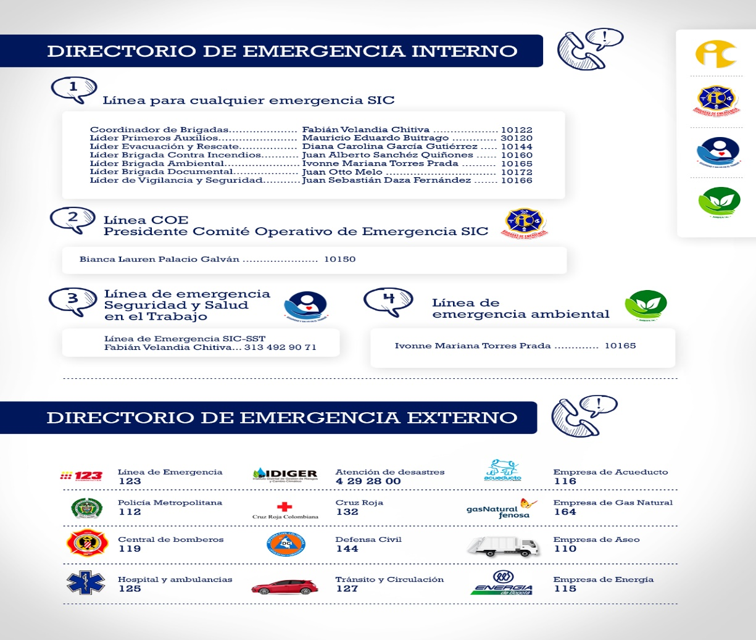
El cual se encuentra publicado en la página web de la SIC

LISTADO DIRECTORIO TELEFÓNICO
LISTADO TELEFONOS DE EMERGENCIA
ENTIDAD | DIRECCION |  | TELEFONO
CAI San Diego | Cra. 7 #26-00, Bogotá |  | 2860580
Estación de policía 13 | Cra. 13 #39-86, Bogotá
Bomberos de Bogotá - Centro Histórico | Calle 9 # 3-12 Este |  | 123 /2861305/28612088
LISTADO CENTRO DE SALUD
ENTIDAD | DIRECCION |  | TELEFONO
San Ignacio | Cra. 7 #40-62, Bogotá |  | 5946161
Marly | Calle 50 No. 9-67 |  | 343 6600
Palermo | Cl. 45c #22-02, Bogotá |  | 5727777
Enermedica |  |  | 3077087 - 800176089
ARL POSITIVA |  |  | 01-8000-111-170
LISTADO TELEFONICO ENTES DE APOYO
SISTEMA DE EMERGENCIAS MÉDICAS |  | 123
Bomberos Central de alarma |  | 119 / 235 5166
Policía Metropolitana |  | 112
IDIGER - Bogotá / CREPAD - Municipal |  | 4282900
Cuerpo Técnico de Investigación CTI |  | 122 / 2871960
Defensa Civil |  | 144
Circulación Y Tránsito |  | 127
Emergencias médicas |  | 5521188
CISPROQUIM |  | 288 6012

PROCEDIMIENTO DE ATRAPAMIENTO EN ASCENSORES

- El personal del Centro que detecte el incidente avisará al Coordinador de brigadas.

- La persona encargada de Seguridad dará aviso a la empresa de encargada de los ascensores y solicitará apoyo técnico. En la comunicación deberá indicarse correctamente el lugar concreto donde se ubica el ascensor: Dirección, planta, ala, etc.

- El personal de mantenimiento de ascensores es el que tiene la formación técnica adecuada para manipular las puertas y mover la cabina del ascensor si fuera necesario para que puedan salir las personas atrapadas sin riesgo. Esta operación es peligrosa y exige conocimiento especializado.

- Debido a los riesgos que supone para las personas atrapadas y para las que intervengan en la emergencia, el personal de la Superintendencia de Industria y Comercio no deberá realizar nunca la operación de rescate de personal atrapado en la cabina del ascensor por las consecuencias graves que puede tener una operación inadecuada.

- El brigadista informará al líder de Brigada sobre el incidente a fin de brindarle la atención primaria al personal atrapado, con el fin de que pueda ayudar en la emergencia mientras llega el personal de mantenimiento de ascensores. Entre estas personas, que al menos serán dos, se localizará la planta en la que está atrapada la persona, y desde el exterior de la cabina se la intentará tranquilizar informándola de que el servicio de mantenimiento de ascensores está en camino y que la cabina tiene oxígeno suficiente, hablando con serenidad y, si la situación lo requiere, indicar que respire profundamente para evitar un ataque de ansiedad.

- Por ningún motivo se debe abandonar el lugar hasta el rescate de la persona atrapada. Al ser dos personas las que atienden desde el exterior de la cabina a la persona atrapada, permite gestionar la emergencia sin que nunca se desatienda la zona.

- Una vez se evacue al personal atrapado, los Brigadistas encargados procederán con la toma de signos vitales y solicitud de Servicio de Área Protegida en caso de ser requerido y remítalo al centro de atención más cercano.

- El atrapamiento al interior de un ascensor sucede principalmente, por un corte de energía o falla eléctrica, por una sobrecarga del ascensor o bien por una falta de mantenimiento según las disposiciones del fabricante.

- Al respecto y en caso de verse atrapado en un ascensor, se debe actuar de la siguiente forma:

- Presione el botón de alarma.

- Si no lo escuchan pida ayuda mediante un teléfono celular.

- Mantenga la calma y espere instrucciones.

- Si hay otras personas, trasmítales calma y sentido del humor.

- Si una persona sufre de claustrofobia, informe de esta situación de inmediato. No olvide que la operación de rescate puede durar varios minutos.

6. No fume en la cabina mientras se encuentre atrapado.

PROCEDIMIENTO TRANSPORTE EN SILLA PARA PERSONAL CON DIFICULTAD EN SU MOVILIZACIÓN

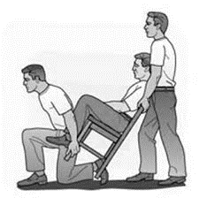
- Transportar con el personal de seguridad. Al trasladar a la persona, se deberá garantizar que las lesiones no aumentarán, ni se le ocasionarán nuevas lesiones o se complicará su recuperación ya sea por movimientos innecesarios o transporte inadecuado.

- Es mejor prestar la atención en el sitio del accidente, a menos que exista peligro inminente para la vida de la víctima o del auxiliador como en un incendio, peligro de explosión o derrumbe de un edificio.
- Una vez que haya decidido cambiar de lugar a la víctima, considere tanto la seguridad de la víctima como la suya. También tenga en cuenta su propia capacidad, así como la presencia de otras personas que puedan ayudarle.

- Se usa cuando la persona está consciente y NO tiene lesiones severas, especialmente si es necesario bajar o subir escaleras.

- Debe tenerse la precaución de que el camino esté libre de obstáculos, para evitar que los auxiliadores se resbalen. Para emplear este método de transporte se necesitan 2 auxiliadores.

- Verificar que la silla sea fuerte.

- Sentar a la víctima en la silla. Si no puede sentarse sin ayuda, hacer lo siguiente:

- Cruce las piernas de la víctima, un auxiliador se pone de rodillas a la cabeza de la víctima.

- Meta una mano bajo la nuca, la otra mano bajo los omoplatos.

- En un solo movimiento siente la víctima, acercándose contra ella o sosteniéndola con una pierna.

- Coloque un brazo por debajo de las axilas de la víctima cogiendo el brazo cerca de la muñeca.

- Con su otra mano tome de igual forma el otro brazo y entrecrúcelos apoyando la cabeza contra el auxiliador, sostenga el tronco de la víctima entre sus brazos.

- Póngase de pie con la espalda recta, haciendo el trabajo con las piernas, mientras el otro auxiliador le sostiene las piernas a la víctima.

- A una orden, levántense simultáneamente y coloquen la víctima en la silla.

- Asegúrenla en la silla, inclinen la silla hacia atrás, para que la espalda de la víctima quede contra el espaldar de la silla.

- A una orden, levanten simultáneamente la silla y caminen lentamente.

- Cargue de Brazos con 2 auxiliadores
- Cuando la víctima es de bajo peso: Pase un brazo por debajo de los muslos de la víctima.

- Colóquele el otro brazo alrededor del tronco, por encima de la cintura y levántela.

CONDICIÓN DE DISCAPACIDAD VISUAL

Al ayudar a personas con baja o nula visión, tenga presente:
- Anuncie su presencia; hable y después entre al área de trabajo.

- Hable natural y directamente al individuo y NO a través terceros. No grite.

- Ofrezca ayuda, pero deje que la persona explique la ayuda que necesita.

- Describa por adelantado la acción que se va a tomar.

- Deje que la persona agarre ligeramente su brazo u hombro para guiarse. Él/ella tal vez escoja caminar un poco atrás de uno para evaluar las reacciones de su cuerpo ante obstáculos; asegure mencionar escaleras, puertas, pasillos estrechos, rampas, etc.

- Al guiar a la persona a sentarse, ponga su mano en el respaldo de la silla.

- Al guiar a varias personas con problemas de visión al mismo tiempo, pida que se cojan de la mano.

- Debe asegurarse de que después de salir del edificio, las personas con problemas de visión no sean abandonadas, sino que se lleven a un lugar seguro, donde un(os) compañero(s) debe quedarse con ellos hasta terminar la emergencia.

- Es aconsejable que las rutas de evacuación estén demarcadas con una textura ubicada en el suelo que permita orientar en dirección a las salidas de emergencia, complementada con una señalización en escritura Braille.

- Para ubicar a las personas con baja visión y ciegas, sitúe en su Organización un mapa en donde la persona pueda identificar recursos como salidas de evacuación y puntos de encuentro y pueda conocer la distribución de la Organización en donde se encuentra. Esto se puede lograr por medio de texturas, contraste de colore, de formas y del sistema braille.

- No permita que se cambien elementos de lugar sin antes comunicar a la comunidad en general, dado que puede causar accidentes.

- Es importante hacer una revisión de las zonas con huecos o irregulares y disminuir estos al máximo.

PROBLEMAS DE AUDICIÓN.

Al ayudar a personas con problemas de audición, deben tenerse en cuenta las siguientes acciones:

- Prenda y apague el interruptor de las luces para llamar la atención de la persona.

- Establezca contacto visual con la persona, aún si está presente un intérprete.

- Use expresiones y gestos con las manos, como claves visuales.

- Para comunicarse use expresiones en lenguaje colombiano de señas básicas como “peligro”, “usted tranquilo”, “usted calma”, “urgente – salir”. Es pertinente que quienes estén cerca de sordos, aprendan dichas expresiones, para lograr una comunicación efectiva. (Ver Tabla 1. Ejemplos de Señas).

- Verifique si usted y a usted lo han entendido y repita, si es necesario.

- No permita que otros interrumpan o bromeen al comunicar la información sobre emergencias.

- Sea paciente, la persona tal vez tenga dificultad en entender la urgencia de su mensaje.

- Proporcione a la persona una linterna para señalar su posición en el evento en que se aparte del equipo de rescate o del compañero, y para facilitar la lectura de labios en la oscuridad.

- Los brigadistas pueden contar con una libreta con mensajes prediseñados que orienten las acciones por seguir durante la emergencia.

- Es importante usar un sistema de alerta luminoso que comunique que se está presentando una emergencia en todas las zonas de la Organización.

Como no todas las personas sordas manejan el lenguaje escrito y las que sí lo manejan lo hacen de una forma básica, no dé por sentado un mensaje aún si este está escrito.
Ejemplos de señales:

PREPARACIÓN DE SIMULACROS

Los simulacros de evacuación. Para la Superintendencia de Industria y Comercio y sus diferentes sedes constituyen la manera de comprobar la eficiencia del Plan de Prevención, Preparación y respuesta Ante Emergencias, su funcionalidad y una oportunidad de generar destrezas para la evacuación de las instalaciones y en general, para el control de las emergencias a través de la práctica. La Superintendencia de Industria y Comercio, tiene como propósito realizar al menos dos (2) simulacros anuales, uno para el sistema de gestión ambiental y uno para el sistema de seguridad y salud en el trabajo, los cuales serán programados y planteados según las necesidades específicas observadas en el transcurso del periodo y podrán hacerse de manera conjunta o individual.

Estos simulacros serán evaluados con apoyo de personal interno y externo y, según la evaluación obtenida, se realizan las modificaciones necesarias al Plan de Emergencias o al proceso de entrenamiento establecido.

El objetivo de un simulacro es verificar en sitio y tiempo real, la capacidad de respuesta de las personas y la organización operativa del plan para emergencias ante un evento de posible ocurrencia, basado en los procedimientos para emergencias.
- Comunicaciones de emergencia
- Procedimiento general de alarma
- Accionamiento de sistema de protección contra incendio (si lo hay)
- Comportamiento y tiempo de reacción de los ocupantes de la instalación
- Movilización y posicionamiento de equipos de emergencia
- Tiempo de reacción de la brigada de emergencia
- Procedimientos y decisiones claves de coordinador de emergencias
- Procedimientos y decisiones claves de la brigada de emergencia
- Cumplimiento del procedimiento de seguridad
- Integración con grupos de apoyo externo
- Nivel de intervención de los grupos de apoyo externo

Metodología y Preparación

- Seleccionar un escenario creíble para establecer una emergencia simulada.
- Preparar un documento de planeación general del simulacro.
- Suponer una situación típica en el escenario, con algunas variantes en su desarrollo que permitan verificar la iniciativa y criterios de los participantes.
- Establecer cual deberá ser la respuesta adecuada para cada situación planeada.
- Seleccionar suficientes veedores para el análisis y calificación del ejercicio, a cada uno de los cuales se le asignarán funciones específicas.
- Preparar formatos para la evaluación suficientes para cada uno de los veedores, teniendo en cuenta las funciones específicas.
- Realizar charlas de inducción previas con los veedores, para aclarar aspectos del ejercicio.
- Prevenir con suficiente anticipación a los entes de apoyo externo (bomberos, policía, ejercito, entre otros)

Ejecución:
- Se da la alarma de inicio al simulacro.
- Se lleva, de ser posible, un registro fílmico o fotográfico.
- Se lleva un seguimiento de todas las comunicaciones realizadas.
- Se da por terminado el simulacro.

Evaluación:
- Realizar una reunión con los veedores para consolidar las observaciones y mediciones.
- Realizar reunión con los integrantes del comité de emergencias, funcionarios, visitantes y veedores, suministrando recomendaciones de la situación encontrada.
- Elaborar informe de resultados con sus correspondientes recomendaciones.

Recursos humanos

El recurso humano está definido por una estructura orgánica de personal asignado, con unos niveles jerárquicos y roles específicos.

Comité Operativo de Emergencias

La Superintendencia de Industria y Comercio, cuenta con un Comité Operativo de Emergencias (COE) y estará conformado por las Directivas, el Coordinador de Emergencias y líderes de Brigadas. La Secretaria General y el área administrativa serán las encargadas de manejar el Plan de Prevención, Preparación y Respuesta Ante Emergencia y tomar las decisiones en el momento de una emergencia en sus diferentes sedes, Edificio Bochica, Edificio Nuevo Milenio, Bodegas de archivo Parque Empresarial Puerta del Sol, Instituto Nacional de Metrología y las casas de la Red Nacional de Protección al Consumidor locales y regiones del país.

El comité está organizado y enfocado a la atención de un evento, incidente u operación en sus niveles estratégicos, tácticos y operativos del Plan de Prevención, Preparación y Respuesta Ante Emergencia.
En el anexo 14 y 15 se encuentra la estructura organizacional y jerarquía de las decisiones y funciones, las cuales son semejantes a las de la Entidad en su cotidianidad.

Ver anexo 13. Resoluciones COE SIC
Ver anexo 14. Organigrama COE y Brigada de emergencia

Brigada de Emergencias

La brigada de emergencia está conformada por personal de la Entidad que se encuentran en entrenamiento y en capacitación, para el desarrollo de actividades específicas de control en caso de emergencias, se encuentra conformada por los siguientes grupos:
- Grupo de Primeros Auxilios.
- Grupo de Prevención, Control y Extinción de Incendios.
- Grupo de Evacuación y Rescate.
- Grupo de Emergencias Ambientales.
- Grupo de Emergencias Documentales.

Ver anexo 15. Lista de Brigadistas
Ver anexo 16. Resolución Brigada-SIC

Grupos de Operación Externos:
Conformados por las instituciones que pueden operar en caso de emergencia, ellos son:

- Policía: Estación Decima Cuarta Mártires, Carrera 24 12 32, Tel: 2478788
- Estación de Bomberos Central: 123, 119; Calle 11 20 A 10 Barrio: La Sabana, Tel. 3602845 Calle 9 3 12, Tel: 2861305
- Cruz Roja Colombiana: 132 – 4281111
- Defensa Civil: 144 – 6400090
- Otras instituciones de acuerdo con el tipo de emergencia

Demás trabajadores

Los demás servidores que no pertenecen a algún grupo de apoyo deberán conocer las normas y procedimientos para actuar en caso de emergencia.

CARGO(S) | FUNCIONES ANTES DE LA EMERGENCIA
TRABAJADORES | - Conocer el Plan de Emergencia y su participación específica.  - Participar en actividades de capacitación y entrenamiento.  - Presentar oportunamente las inquietudes referentes a su responsabilidad dentro del Plan o condiciones detectadas.
 | FUNCIONES DURANTE LA EMERGENCIA
- Desarrollar los procedimientos específicos establecidos en caso de emergencias.
- Facilitar y ayudan a coordinar la salida del personal fijo y flotante, en caso que se dé orden de evacuar.
- Permanecer en Punto de Encuentro, mientras transcurre el manejo de la emergencia o hasta que se dé una orden diferente.
- En caso necesario cumplen otras tareas de apoyo para las que se le requiera.

 | FUNCIONES DESPUÉS DE LA EMERGENCIA
- Permanecer en el Punto de Encuentro, hasta que se les dé orden de reingresar o abandonar definitivamente el sitio.
- Informar a los Coordinadores de Evacuación, cualquier situación anormal observada durante el proceso de evacuación.
- Presentar sus inquietudes o sugerencias al Coordinador de Emergencias, sobre lo observado o vivido durante el evento.

ENTRENAMIENTO AL PERSONAL

Periódicamente debe difundirse en diferentes medios, las acciones a seguir al momento de presentarse una emergencia. Las actividades de capacitación deben estar orientadas a las acciones que velan por contar con áreas seguras, que hacer en caso de emergencia y como se retornan actividades.

Los trabajadores deben conocer muy bien la ruta de evacuación y la ubicación de los puntos de encuentro y hacer entrenamientos periódicos para ganar destreza y agilidad en caso de una emergencia.

Interno: Conformado por la Brigada de emergencias, quienes son un equipo de servidores de La Superintendencia de Industria y Comercio, que de manera voluntaria participan en entrenamientos, capacitaciones y están distribuidos de manera estratégica por pisos para dar oportuna respuesta a las emergencias.

Para los visitantes se cuenta con un instructivo, en donde se establece las acciones principales de actuación en caso de emergencia.

GUIA DE MANEJO PARA PREVENIR Y CONTENER EL SARS-CoV-2, COVID-19

Cada una de las restricciones impuestas por el gobierno nacional tiene una vigencia que está dada por la fecha de publicación de las normas legislativas que regula la restricción y la fecha de finalización de la misma. En los casos en los cuales no se puede establecer una fecha de finalización definida porque esta dependerá de cuando se logre controlar la pandemia SARS-CoV-2, COVID-19, se indica que no hay dato (N.D).

Estos flujo-gramas se estarán actualizando periódicamente con la actualización de la vigencia de las normas legislativas transitorias en Colombia, expedidas por el gobierno nacional dentro de las medidas adoptadas para atender a la emergencia del SARS-CoV-2, la COVID-19.
La información se encuentra ordenada por la fecha de vencimiento de las medidas adoptadas por las normas legislativas transitorias.
La Superintendencia de Industria y Comercio, velando por la protección de todos los trabajadores de sus diferentes sedes, Edificio Bochica, Edificio Nuevo Milenio, Bodegas de archivo Parque Empresarial Puerta del Sol, Instituto Nacional de Metrología y las casas de la Red Nacional de Protección al Consumidor locales y regiones con base a los lineamientos dados por el Ministerio de Salud y Protección Social, muestra el procedimiento de como reportar un caso de Infección Respiratoria Aguda (IRA), como reportar cuando se tiene contacto con una persona diagnosticada con SARS-CoV-2, COVID-19 y como reportar un trabajador con SARS-CoV-2, COVID-19.
Se cuenta con Protocolos de Bioseguridad para el cuidado y autocuidado del trabajador y una plataforma en la cual se pueden reportar sus condiciones de salud.

PLAN DE AYUDA MUTUA

El Decreto 1072 de 2015, en el artículo 2.2.4.6.25, indica que cada empresa “debe implementar y mantener las disposiciones necesarias, en materia de prevención, preparación y respuesta ante emergencias, con cobertura a todos los centros y turnos de trabajo y todos los trabajadores.”

Propósito

El Plan de Ayuda Mutua – P.A.M. es un convenio privado, voluntario, condicionado, recíproco multilateral y sin fines de lucro, suscrito entre las empresas del sector, con el fin de presentarse en forma coordinada, con asistencia técnica y humana, en casos en que una emergencia supere o amenace con superar la capacidad propia de respuesta de la empresa comprometida.

Alcance

- El presente convenio está sustentado mediante un acuerdo formal entre los representantes de las empresas participantes e impone obligaciones que deben quedar explícitamente definidas.

- Tienen carácter Privado y voluntario.

- Es un convenio recíproco y condicionado que las empresas participantes que aspiran a recibir la ayuda, tengan capacidad real de prestar una ayuda en contraprestación, por lo menos equivalente a lo que recibirían.

- Es un acuerdo entre empresas vecinas por cuanto el hecho de estar destinado a situaciones de emergencia requiere de acción inmediata, además que cuenten con riesgos del mismo tipo.

- Tiene objetivos definidos, referidos a la prestación de cierto tipo de ayuda que debe ser claramente delimitada, tanto en lo referente a la clase como al monto de la misma, y a las condiciones y limitantes para su prestación. Debe establecer si la ayuda ofrecida se refiere a la actuación de grupos, personas, suministro de equipos y/o elementos.

- La conformación del Plan de Ayuda Mutua es sin fines de lucro para los participantes en el mismo, a pesar de que una de sus condiciones básicas debe ser que el usuario de la ayuda restituya los elementos e insumos suministrados por las otras empresas.

- Tiene un carácter de complementario a los planes internos de emergencia de las empresas vinculadas, por lo que no reemplaza a estos y su prestación se supedita a la solicitud de la misma por parte del interesado. Esto marca una diferencia puesto que mientras los planes comunitarios y los internos actúan de oficio y debe activarse siempre que se presente una situación de emergencia, independientemente de su gravedad relativa, la ayuda mutua se presta sólo en aquellas situaciones en que el afectado lo considere conveniente.
Ver anexo 11 Ficha Técnica Plan de Ayuda Mutua (PAM)

Componentes del plan

El buen funcionamiento de un PLAN DE AYUDA MUTUA requiere por lo menos tres componentes básicos con un contenido mínimo así:

- Un componente LEGAL que defina los compromisos, las responsabilidades y las limitaciones, así como las coberturas para las posibles lesiones a los participantes en las labores de emergencia, o para las instalaciones y equipos involucrados. Adicionalmente se debe establecer, de ser ello necesario, la interrelación con los seguros existentes en la empresa y con las exigencias de salud ocupacional de las autoridades.

- Un componente ADMINISTRATIVO que determine las características de las ayudas involucradas, la normalización de los equipos utilizados, los mecanismos de auditoria sobre las ayudas ofrecidas, los procedimientos y los plazos para la restitución de insumos y equipos, y los planes de capacitación conjunta para las empresas integrantes del convenio.

- Un componente OPERACIONAL que establezca los planes de acción y los procedimientos operativos normalizados de emergencia, incluyendo como mínimo: la solicitud de ayuda, entrega y control de equipos, procedimientos para la operación de equipos, mecanismos de coordinación operacional, comunicaciones, evaluación de recursos e insumos utilizados.

- La Superintendencia de Industria y Comercio., en sus respectivas sedes Edificio Bochica, Edificio Nuevo Milenio, Bodegas de archivo Parque Empresarial Puerta del Sol, Instituto Nacional de Metrología y las casas de la Red Nacional de Protección al Consumidor locales y regionales implementara el Plan de Ayuda Mutua con las diferentes Entidades, edificaciones y establecimientos que se encuentren alrededor de cada sede para integrar el Plan de Ayuda Mutua en casos que se presente una emergencia y en la cual se pueda ver afectada la Superintendencia de Industria y Comercio.

¿Cómo estructurar un plan de ayuda mutua?

La estructuración de un Plan de Ayuda Mutua se fundamenta en el pre-planeamiento. Pre planear es identificar los posibles riesgos, sus posibles variaciones, los procedimientos para dar respuesta a su control y los recursos disponibles.

El pre-planeamiento se desarrolla a través de un proceso de seis etapas, cada una de las cuales se detalla a continuación:

- Inventario de Riesgos: Un análisis de los riesgos existentes en cada una de las empresas, basados en el diagrama o mapa de procesos. es importante en esta fase anticipar las situaciones extremas con cada uno de los riesgos.

- Inventario de Recursos: una evaluación de los recursos disponibles en cada una de las instalaciones, indicando su clase, cantidad, ubicación, disponibilidad y tiempo de respuesta. en esta fase es importante ser suficientemente realista para no crear falsas expectativas. también deberá, incluirse los recursos externos, haciendo las mismas indicaciones.

- Establecimiento de Objetivos: para cada una de las situaciones esperadas se deberán definir objetivos específicos, para la acción a desarrollar la cual va involucrada en los planes de acción.

- Procedimientos Operativos Normalizados: con base en los objetivos propuestos en los planes de acción, se deben establecer procedimientos operacionales claros, incluyendo las alternativas de acción a medida que la emergencia evoluciona. el conocimiento de este procedimiento permitirá definir las necesidades de recursos y programar su utilización.

- Plan de Recuperación: la acción de atender una emergencia no termina con el control de la misma, sino que se debe llevar con el restablecimiento de la normal operación de la empresa involucrada. para esto se debe contar con un plan de recuperación post - emergencia, que incluye mantenimiento interno y externo, contacto con proveedores para suministro de elementos y equipos afectados, relación con las aseguradoras y autoridades municipales y demás actividades.

- Entrenamiento del Personal: la única manera de que cualquier plan funcione es que cada una de las personas involucradas en los mismos, conozca y sea capaz de desarrollar las acciones previstas. se debe contar con un plan de entrenamiento y capacitación en la atención de emergencias, de acuerdo al alcance de intervención de los involucrados.

- Coordinación: Debido a que la ayuda mutua es complementaria a otros planes de emergencia y puede implicar en un momento dado la actuación simultánea de varias empresas e instituciones, debe poder coordinarse adecuadamente con el fin de optimizar el uso de los recursos y minimizar la presentación de conflictos entre los participantes, que entorpecerían su funcionamiento.

- Consideraciones Especiales: Con el fin de compatibilizar el funcionamiento del Plan de Ayuda Mutua, delimitar responsabilidades y evitar conflictos innecesarios, antes de protocolizar el acuerdo correspondiente, debe ser revisado por las siguientes instancias:

- La asesoría jurídica de cada empresa, para determinar las posibles implicaciones y responsabilidades que de él puedan derivarse.

- La dirección de administración de riesgos de las empresas vinculadas para determinar la compatibilidad con los contratos de suscritos y con las cláusulas de garantía que pudiesen afectarse, si las hubiera.

- El área encargada de la Seguridad y Salud en el Trabajo en cada empresa, para determinar la disponibilidad de recursos de ayuda, sin afectar los recursos críticos requeridos para la protección de las instalaciones propias, y los diferentes programas de seguridad establecidos.

Estructura organizacional del plan de ayuda mutua

Este corresponde al organigrama del Comité del Plan de Ayuda Mutua el cual está integrado por un representante respaldado por la Gerencia de cada una de las empresas.

De este grupo se elige a un representante

ORGANISMOS DE SEGURIDAD Y SOCORRO
COORDINADOR DE EMERGENCIA P.A.M.
COMITÉ LOCAL DE EMERGENCIA
ÁREA OPERATIVA
ÁREA DE COMUNICACIONES

ÁREA DE APOYO LOGISTICO

Procedimiento para ayuda mutua

Cuando se presente una emergencia, el orden de control del evento se debe dar de la siguiente manera:

- Primera respuesta de línea.
- La brigada interna aplica los planes internos de emergencia.
- Si la emergencia lo requiere actúan los planes de ayuda mutua.
- Finalmente, intervención de las Entidades externas.

Activación del Plan

La activación del PLAN DE AYUDA MUTUA se hará mediante comunicación de alerta, emitida por el Jefe o Líder de emergencias de la empresa comprometida en la emergencia, cuando a su criterio pueda llegar a necesitarse por limitación en los recursos propios existentes, para ello:

- Hará notificar al funcionario responsable en las empresas vinculadas, mediante comunicación telefónica o vía radio si la hay, la posibilidad de requerir ayuda y el tipo de emergencia presentada.

- El funcionario de la empresa requerida pondrá en alerta sus recursos internos, haciendo los contactos necesarios para preparar una rápida respuesta en caso de ser solicitada.

SOLICITUD DE RECURSOS

En caso de que el Jefe o Líder de la emergencia de la empresa comprometida en la emergencia requiera recursos específicos para el control del siniestro, deberá:

- Determinar el tipo y la cantidad de recursos requeridos.

- Solicitar al contacto del área de apoyo logístico sobre la disponibilidad del recurso requerido, mediante la consulta de listados existentes.

- Una vez localizado el recurso requerido, se solicitará a la empresa correspondiente, mediante el procedimiento establecido en el Plan de Ayuda Mutua, indicando el tipo y la cantidad necesitada.

Información de recursos utilizados

Una vez finalizado el control de la emergencia, se deberá elaborar un informe sobre la cantidad y características de los recursos de ayuda mutua utilizados como mínimo:

- Tipo y cantidad de equipos recibidos de cada empresa.
- Tipo y cantidad de insumos recibidos de cada empresa.
- Tipo, cantidad y estado de equipos devueltos a cada empresa.
- Tipo, cantidad y estado de insumos devueltos a cada empresa.
- Tipo y cantidad de insumos utilizados de cada empresa.
- Personal participante en la operación por cada empresa.
- Daños a equipos prestados por cada empresa.
- Valor estimado de insumos utilizados en préstamo.
- Valor de los daños sufridos en equipos prestados.
- Compromiso de tiempo de devolución de equipos e insumos.

El retorno de los equipos e insumos, se efectuará a través de un acta de entrega a cada una de las empresas que los prestaron, incluyendo tipo, cantidad, estado, daños sufridos y fecha de compromiso para su restitución, de acuerdo a los lineamientos establecidos en el Plan de Ayuda Mutua.

Evaluación de actividades

Una vez pasado el siniestro, la empresa que lo ha sufrido, deberá solicitar una reunión del Comité de Ayuda Mutua, con el fin de evaluar la actuación del programa. A dicha reunión el representante de la empresa, llevará un informe y comentarios sobre el desempeño en la atención de la emergencia.

EVALUACION, REVISIÓN Y ACTUALIZACION DEL PLAN PREVENCIÓN, PREPARACIÓN Y RESPUESTA ANTE EMERGENCIAS

El presente Plan de Prevención, Preparación y Respuesta Ante Emergencias de la Superintendencia de Industria y Comercio., Edificio Bochica, Edificio Nuevo Milenio, Bodegas de archivo Parque Empresarial Puerta del Sol, Instituto Nacional de Metrología y las casas de la Red Nacional de Protección al Consumidor locales y regionales deberá ser evaluado y revisado anualmente o antes, de acuerdo a las necesidades o variaciones (físico-ambientales) que las infraestructuras o su entorno puedan sufrir.

BIBLIOGRAFIA

ALCALDÍA MAYOR DE BOGOTÁ DC, DIRECCIÓN DE PREVENCIÓN Y ATENCIÓN DE EMERGENCIAS, cartilla “Terremotos, Amenaza sísmica en Bogotá”
ASOCIACIÓN COLOMBIANA DE INGENIERÍA SÍSMICA, AIS. Normas colombianas de diseño y construcción sismo resistente, NSR-98, Ley 400 de 1997 y Decreto 33 de 1998. 1998.
BOROSCHEK KRAUSKOPF, RUBÉN, Guía para la reducción de la vulnerabilidad en el diseño de nuevos establecimientos de salud. Organización Panamericana de la Salud OPS / Banco Mundial. 2004.
DIRECCIÓN GENERAL PARA LA PREVENCIÓN Y ATENCIÓN DE DESASTRES/ CONSEJO COLOMBIANO DE SEGURIDAD. Manual para la elaboración de planes empresariales de emergencia y contingencias y su integración con el Sistema Nacional para la Prevención y Atención de Desastres. Primera Edición, junio de 2003.
FONDO DE PREVENCIÓN Y ATENCIÓN DE EMERGENCIAS FOPAE, GUÍA PARA ELABORARPLANES DE EMERGENCIA YCONTINGENCIAS, Bogotá D.C., diciembre de 2013.
INSTITUTO COLOMBIANO DE NORMAS TECNICAS. Norma técnica Colombiana 1700, Higiene y Seguridad, Medidas de Seguridad en Edificaciones. Santafé de Bogotá D.C.: ICONTEC.
ORGANIZACIÓN PANAMERICANA DE LA SALUD / BANCO MUNDIAL, Protección de las nuevas instalaciones de salud frente a desastres naturales: Guía para la promoción de la mitigación de desastres. 2003

ANEXOS

Anexo 1. Elementos de comunicación de emergencia
Anexo 2. Lista de extintores
Anexo 3. Lista elementos de emergencia
Anexo 4. Planos de evacuación
Anexo 5. Planos de evacuación bodega 44
Anexo 6. Planos de evacuación bodega 48
Anexo 7. Planos de evacuación Nuevo Milenio
Anexo 8. Planos de evacuación Bochica
Anexo 9. Análisis de vulnerabilidad BOCHICA
Anexo 10. Análisis de vulnerabilidad NUEVO MILENIO
Anexo 11. Análisis de vulnerabilidad PUERTA DEL SOL 10-11-44-48
Anexo 12 PON´S Procedimientos operativos en caso de emergencia.
Anexo 13 Resolución 40346 de 2021 Modificación COE
Anexo 14 Organigrama COE y Brigada
Anexo 15 Lista de Brigadistas
Anexo 16 Resolución 40348 de 2021 Conformación brigadas
Anexo 17 Ficha Técnica Plan de Ayuda Mutua
Anexo 18 Información centros de trabajo adicionales

